Оглавление

1. Протокол HTTP, основные свойства HTTP, структура запроса и ответа, методы, заголовки, коды состояний. Понятие web-приложения, структура и принципы работы web-приложения. Понятие асинхронности. Основные свойства 3

2. Web-сервер. Ресурсы, потребляемые web-сервером. Блокирующие и неблокирующие операции ввода/вывода. Решение проблемы блокирующего ввода/вывода. Понятия конкурентность и параллельность. Закон Амдала. 6

3. Платформа Node.js, версии, назначение, основные свойства, структура, принципы работы, основные встроенные модули и их назначение, применение внешних модулей (пакетов). 7

4. Глобальные объекты Node.js (global, process) и их применение. Системные (стандартные потоки) Node.js и их применение. Модуль console: функции log, error, dir, time, timeEnd, trace. Примеры. 8

5. Асинхронное программирование. Функция обратного вызова. Проблема «Callback hell» и способы решения. Примеры. 9

6. Асинхронное программирование. Механизм Promises. Механизм async/await. Примеры. 11

7. Класс EventEmitter, назначение, применение. Пример. 12

8. Функции setTimeout, setInterval, nextTick, ref, unref, назначение, применение. Примеры. 13

9. Модули и пакеты Node.js, CommonJS, функция require, кэширование модуля, область видимости в пакете, экспорт объектов, функций, конструкторов. Применение require для работы с json-файлами. Параметризируемый модуль. Пример. 15

10. Модули Node.js. Форматы модулей. Модули ES6: экспорт (по умолчанию, именованный, до/после объявления), импорт, динамический импорт. Примеры. 16

11. Пакетный менеджер NPM, глобальное хранилище, просмотр установленных пакетов, скачивание пакетов, назначение файла package.json, локальные хранилища пакетов, удаление пакетов, публикация пакета, SemVer. Примеры. 18

12. HTTP-сервер. Порядок разработки простейшего HTTP-сервера в Node.js. События, генерируемые на сервере. Извлечение данных из HTTP-запроса (параметры, тело, заголовки…), формирование данных HTTP-ответа. 21

13. HTTP-сервер. Порядок разработки простейшего HTTP-сервера в Node.js. Объекты request и response, их свойства, методы, события. Порционная отправка и получение данных. 25

14. HTTP-сервер. Типичный цикл работы http-сервера, маршрутизация. Статические ресурсы, MIME, отдача статики. 26

15. JSON, XML: порядок работы с json- и xml-сообщениями (формирование и разбор). Загрузка файла на сервер (пакет multiparty). 28

16. HTTP-клиент. Порядок разработки простейшего HTTP-клиента в Node.js (модуль http). Отправка GET- и POST-запросов с параметрами, добавление заголовков и обработка ответа. Порционная отправка данных. 32

17. HTTP-клиент. Порядок разработки HTTP-клиента в Node.js (axios). Отправка GET- и POST-запросов с параметрами, параллельных запросов, добавление заголовков и обработка ответа. 34

18. Пакет Express. Основные принципы работы. Маршрутизация, промежуточные обработчики, обработка ошибок. 36

19. Пакет Express. Основные принципы работы. Статические файлы. Отдача статики. Кэширование на стороне клиента. 38

20. Пакет Express. Основные принципы работы. Объекты запроса и ответа. Обработка query- и path-параметров GET-запроса. Методы download и attachment, переадресация. 43

21. Пакет Express. Основные принципы работы. Обработка тела (form, json) POST-запроса. Методы accepts и format. 48

22. Пакет Express. Основные принципы работы. Порядок работы с cookie и signed cookie. 51

23. Пакет Express. Основные принципы работы. Порядок работы с session. 54

24. Websocket: основные свойства, процедура установки соединения, обмен данными, применение. WebSockets API. 55

25. Порядок разработки Websocket-сервера и клиента: использование потоков, ping/pong-сообщения, обработка json-сообщений. 61

26. Понятие RPC. Пакет rpc-websockets: порядок разработки RPC-Websockets-сервера и клиента, работа с процедурами, генерация событий и обработка уведомлений. 66

27. Файловая система. Порядок работы с файловой системой в Node.js: создание, копирование, чтение, запись, синхронные и асинхронные операции. 70

28. Файловая система. Порядок работы с файловой системой в Node.js: создание, удаление, переименование, запись в конец, слежение за файлом/директорией, синхронные и асинхронные операции. 74

29. Файловая система. Порядок работы с файловой системой в Node.js: работа с директориями, проверка наличия файла/директории, синхронные и асинхронные операции. Объект Buffer и работа с ним. 74

30. Потоки данных, их виды, примеры. Readable поток: режимы работы, порядок создания и использования Readable потока. 74

31. Потоки данных, их виды, примеры. Writable и Duplex потоки: порядок создания и использования. 74

32. TCP: основные свойства, установка и закрытие соединения. Разработка простейшего TCP-сервера и TCP-клиента на Node.js. 74

33. UDP: основные свойства, отличия от TCP. Разработка простейшего UDP-сервера и UDP-клиента на Node.js. 74

34. MSSQL: пакет mssql, драйверы, подключение, параметры подключения, поддерживаемые типы данных, обычные и подготовленные запросы, обработка результата запроса*,* создание неявной транзакции. 74

35. MSSQL: пакет mssql, драйверы, подключение, параметры подключения, статические и динамические запросы, вызов процедуры, создание явной транзакции. 74

36. MSSQL: пакет mssql, потоковый режим обработки данных, пул соединений. 74

Вопросы к зачетурассмотрены и одобрены на заседании кафедры ИСиТ (протокол № 4 от 17 ноября 2023 г.)

И.о. заведующего кафедрой

информационных систем и технологий,

старший преподаватель Е. А. Блинова

**Вопросы по дисциплине**

**«Программирование серверных кроссплатформенных приложений»**

**для студентов 3-го курса специальности ПОИТ**

# 1. Протокол HTTP, основные свойства HTTP, структура запроса и ответа, методы, заголовки, параметры, коды состояний. Протокол HTTPS. Понятие web-приложения, структура и принципы работы web-приложения. Понятие асинхронности. Основные свойства

- версии HTTP/1.1 – действующий (текстовый), HTTP/2 – черновой (не распространен, бинарный), HTTP/3 (раньше HTTP-over-QUIC, стадия черновика);

- два типа абонентов: клиент и сервер;

- два типа сообщений: request и response;

- от клиента к серверу – request;

- от сервера к клиенту – response;

- на один request всегда один response, иначе ошибка;

- одному response всегда один request, иначе ошибка;

- stateless (если отправлен ответ, то запрос забывается);

- TCP-порты: 80, 443;

- для адресации используется URI или URL;

- поддерживается W3C, описан в нескольких RFC.  
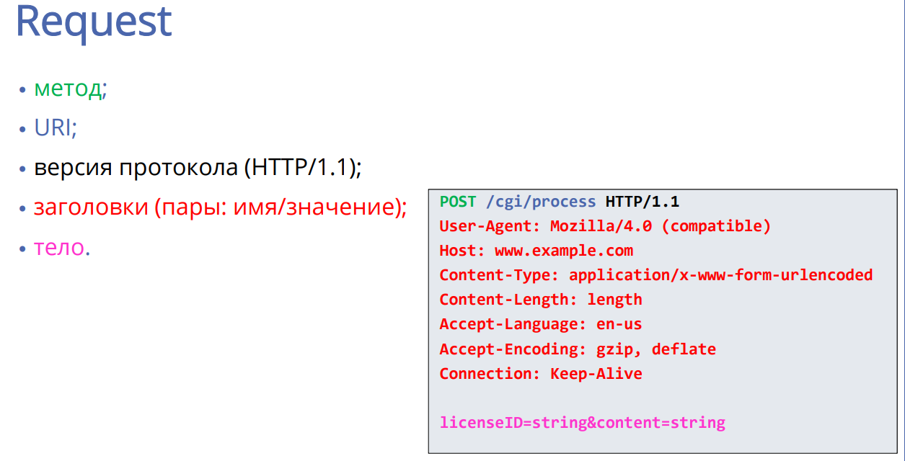  
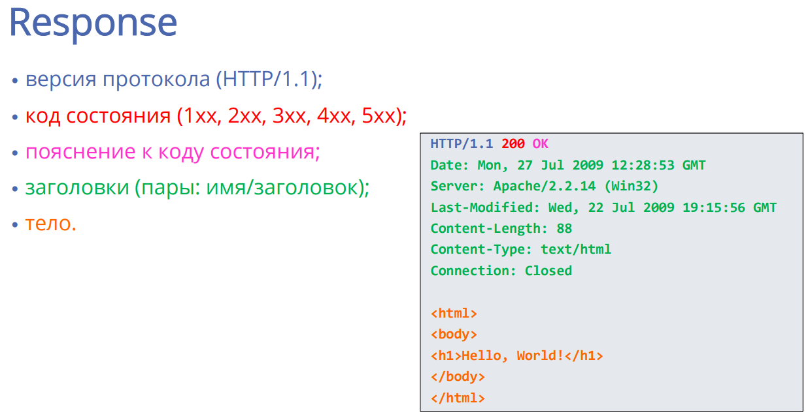  
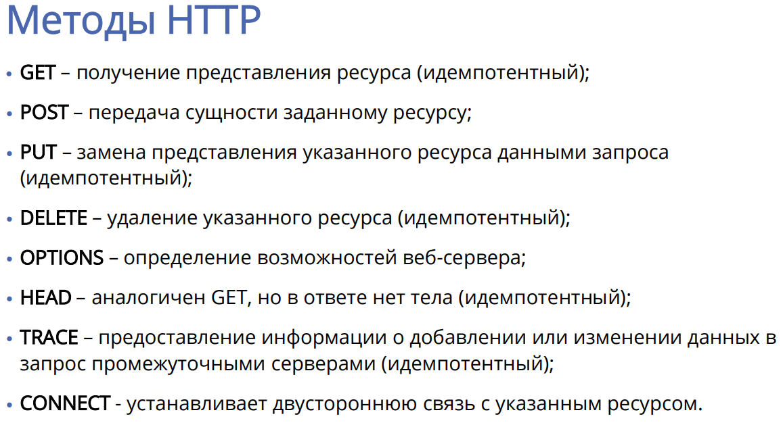

* **Общие заголовки(General):** применяются к обоим запросам и ответам.

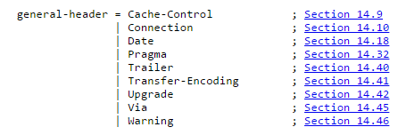

* **Заголовки запроса(Request):** предоставляют информацию о запросе.

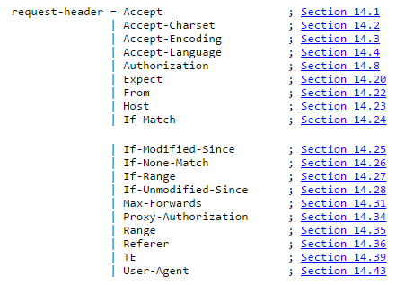

* **Заголовки ответа(Response):** предоставляют информацию о ответе.

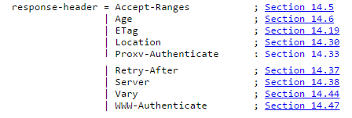

* **Заголовки сущности(Entity):** предоставляют информацию о сущности, передаваемой или возвращаемой.
* Пользовательский?

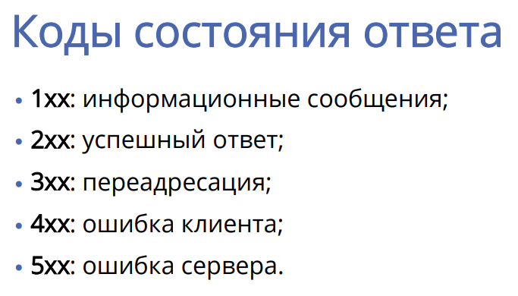

**HTTPS** — расширение протокола HTTP для поддержки шифрования в целях повышения безопасности. Данные в протоколе HTTPS передаются поверх криптографических протоколов TLS или устаревшего в 2015 году SSL. В отличие от HTTP с TCP-портом 80, для HTTPS по умолчанию используется TCP-порт 443

WEB-приложение - Клиент-серверное приложение, в котором клиент взаимодействует с сервером по протоколу http.

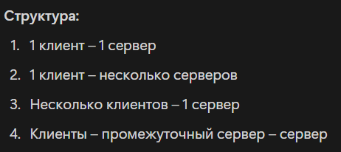

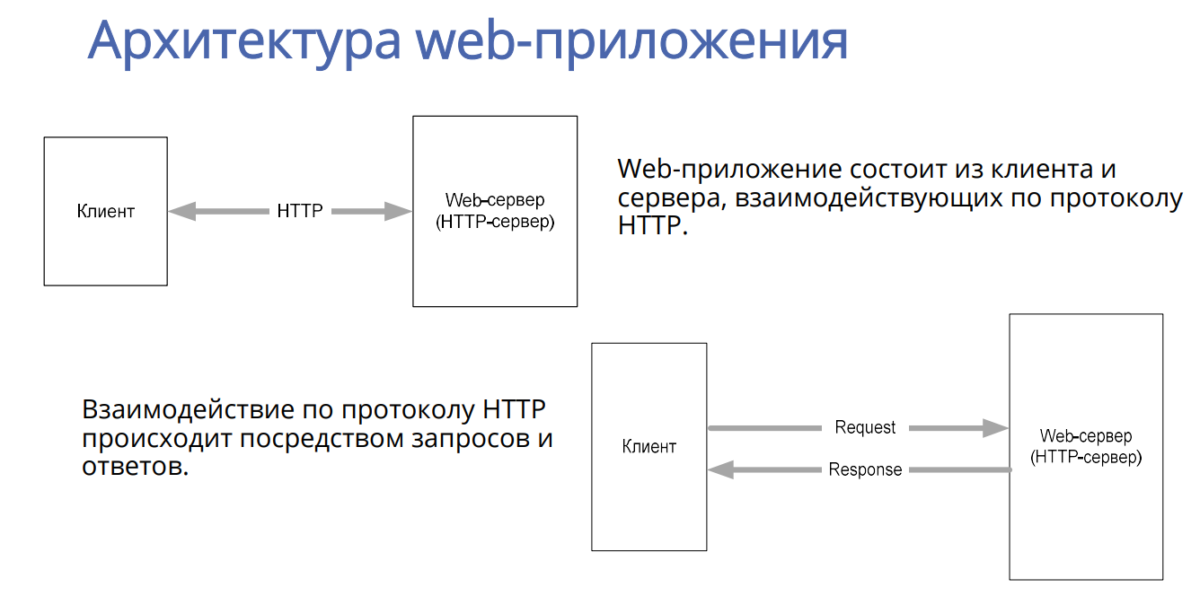

Асинхронное программирование - выполнение процесса в неблокирующем режиме системного вызова, что позволяет потоку программы продолжить обработку.  
Операция называется асинхронной, если ее выполнение осуществляется в 2 фазы:

1) заявка на исполнение;

2) получение результата; при этом участвуют два механизма: A-механизм, формирующий заявку и потом получающий результат; B-механизм, получающий заявку от A, исполняющий операцию и отправляющий результат A; продолжительность исполнения операции B-механизмом, как правило, непредсказуемо; в то время пока B-механизм исполняет операцию, А-механизм выполняет собственную работу.

2. Web-сервер. Ресурсы, потребляемые web-сервером. Блокирующие и неблокирующие операции ввода/вывода. Решение проблемы блокирующего ввода/вывода. Понятия конкурентность и параллельность. Закон Амдала.

Web-сервер - это сервер, который принимает HTTP-запросы от клиентов, обычно веб-браузеров, и выдаёт им HTTP-ответы, как правило, вместе с HTML-страницей, изображением, файлом, медиа-потоком или другими данными. Веб-сервером называют как программное обеспечение, выполняющее функции веб-сервера, так и непосредственно компьютер, на котором это программное обеспечение работает.

Ресурсы, потребляемые web-сервером включают:

а)процессорное время

б)память

в)пропускную способность сети

г)дисковое пространство. Эти ресурсы используются для обработки входящих запросов, выполнения необходимых вычислений и отправки ответов обратно клиентам.

Блокирующие и неблокирующие операции ввода/вывода - это два различных подхода к обработке операций ввода/вывода. Блокирующие операции останавливают выполнение вашего кода до тех пор, пока операция ввода/вывода не будет завершена, в то время как неблокирующие операции позволяют вашему коду продолжать выполнение, пока операция ввода/вывода выполняется в фоновом режиме.

Решение проблемы блокирующего ввода/вывода обычно включает использование асинхронного или неблокирующего ввода/вывода, что позволяет вашему коду продолжать выполнение, пока операция ввода/вывода выполняется в фоновом режиме.

Конкурентность - это свойство системы, которое позволяет ей обрабатывать несколько задач одновременноПараллельность - это свойство системы, которое позволяет ей выполнять несколько задач одновременно.

Закон Амдала - это формула, которая показывает, как много ускорения можно получить от добавления дополнительных ресурсов к системе. Он гласит, что улучшение, которое можно получить от использования нескольких процессоров, ограничено временем, которое необходимо для выполнения неделимой части задачи.

3. Платформа Node.js, версии, назначение, основные свойства, структура, принципы работы, основные встроенные модули и их назначение, применение внешних модулей (пакетов).

Node.js - это платформа с открытым исходным кодом для работы с языком JavaScript, построенная на движке Chrome V8. Она позволяет писать серверный код для веб-приложений и динамических веб-страниц, а также программ командной строки.

Назначение: Node.js используется в основном для написания веб-серверов, но имеет и массу других возможностей. Она применяется преимущественно на сервере, выполняя роль веб-сервера, но есть возможность разрабатывать на Node.js и десктопные оконные приложения.

Основные свойства: Node.js проста для освоения, особенно в его асинхронных концепциях. Она асинхронная, что означает, что JavaScript работает в одном потоке, используя события и функции обратного вызова для его разгрузки.

Структура: В основе Node.js лежит событийно-ориентированное и асинхронное (или реактивное) программирование с неблокирующим вводом/выводом.

Принципы работы: Node.js работает на основе цикла обработки событий – единственного потока, исполняющего функции из стека вызовов и очереди событий.

Основные встроенные модули: Node.js имеет шикарную стандартную библиотеку. Она включает в себя множество модулей, таких как http для создания HTTP-серверов, fs для работы с файловой системой, path для работы с путями файлов и директорий, и многие другие.

Применение внешних модулей (пакетов): Пакетный менеджер npm обеспечивает стремительное развитие экосистемы Node.js2. Сейчас в нем более 500 тысяч опенсорсных пакетов, и каждый день появляются новые. Это позволяет разработчикам легко устанавливать и использовать сторонние библиотеки в своих проектах.

4. Глобальные объекты Node.js (global, process) и их применение. Системные (стандартные потоки) Node.js и их применение. Модуль console: функции log, error, dir, time, timeEnd, trace. Примеры.

В Node.js есть несколько глобальных объектов, которые доступны во всех модулях. Вот некоторые из них:

1. **global**: Этот объект предоставляет доступ к глобальным переменным и функциям, доступным из каждого модуля приложения. [Он аналогичен объекту window в браузере](https://metanit.com/web/nodejs/2.3.php)[1](https://metanit.com/web/nodejs/2.3.php).
2. **process**: Это глобальный объект, который предоставляет информацию о текущем процессе Node.js и позволяет взаимодействовать с ним[2](https://webformyself.com/node-js-process/). Он может быть использован для таких вещей, как чтение переменных среды, обработка аргументов командной строки, определение кодов выхода и многое другое[2](https://webformyself.com/node-js-process/).

Системные (стандартные) потоки Node.js предоставляют интерфейс для чтения данных из и записи данных в потоки ввода-вывода. Они включают process.stdin (стандартный ввод), process.stdout (стандартный вывод) и process.stderr (стандартный вывод ошибок).

Модуль console в Node.js предоставляет простой API для взаимодействия с консолью. Он включает такие функции, как:

* console.log: используется для вывода сообщений в консоль.
* console.error: используется для вывода ошибок в консоль.
* console.dir: используется для вывода объекта в формате, подходящем для просмотра.
* console.time и console.timeEnd: используются для измерения времени выполнения операций.
* console.trace: используется для вывода стека вызовов.

Вот примеры использования этих функций:

console.log('Привет, мир!'); // Выводит "Привет, мир!" в консоль.

console.error(new Error('Что-то пошло не так')); // Выводит ошибку в консоль.

console.dir({ name: 'John', age: 30 }); // Выводит объект в формате, подходящем для просмотра.

console.time('myTimer'); // Запускает таймер с именем 'myTimer'.

// ...какой-то код...

console.timeEnd('myTimer'); // Останавливает таймер 'myTimer' и выводит время выполнения.

console.trace('Тут'); // Выводит стек вызовов.

5. Асинхронное программирование. Функция обратного вызова. Проблема «Callback hell» и способы решения. Примеры.

Асинхронное программирование - выполнение процесса в неблокирующем режиме системного вызова, что позволяет потоку программы продолжить обработку.

Операция называется асинхронной, если ее выполнение осуществляется в 2 фазы:

1) заявка на исполнение;

2) получение результата; при этом участвуют два механизма: A-механизм, формирующий заявку и потом получающий результат; B-механизм, получающий заявку от A, исполняющий операцию и отправляющий результат A; продолжительность исполнения операции B-механизмом, как правило, непредсказуемо; в то время пока B-механизм исполняет операцию, А-механизм выполняет собственную работу.  
  
Callback (функция обратного вызова) функция, которая передается в качестве параметра другой функции и которая будет вызвана асинхронно обработчиком событий после завершения задачи.

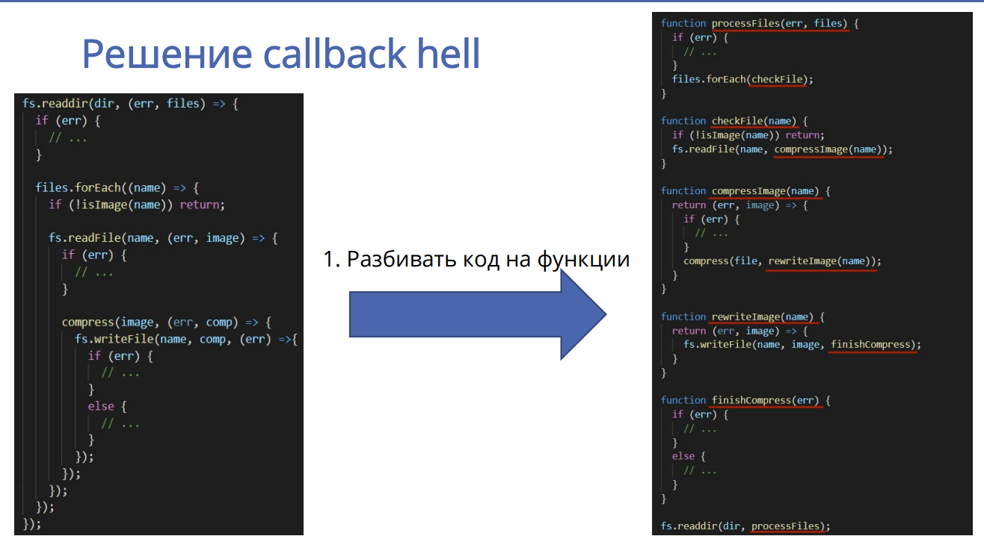

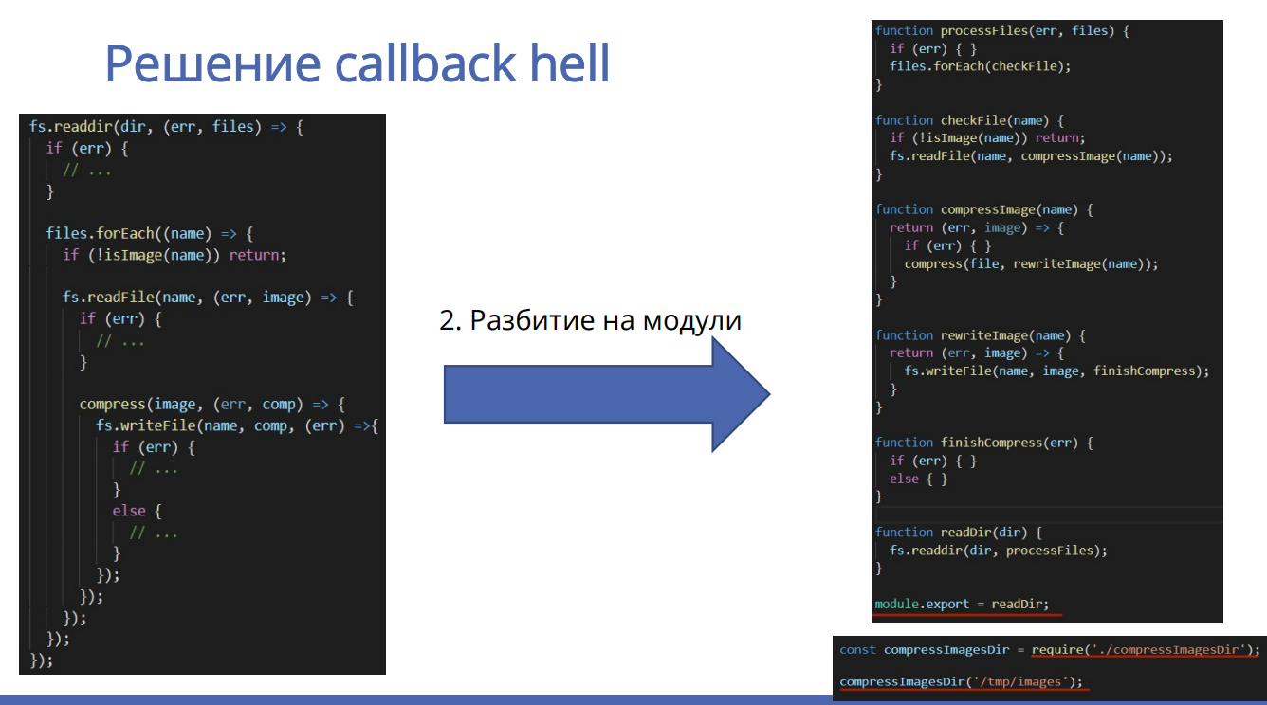

ТАКЖЕ РЕШЕНИЕ

Promises: Использование промисов упрощает управление асинхронными операциями и устраняет callback hell.

Async/await: С использованием async/await код становится более линейным и понятным, а обработка ошибок более удобной.

6. Асинхронное программирование. Механизм Promises. Механизм async/await. Примеры.

Асинхронное программирование - выполнение процесса в неблокирующем режиме системного вызова, что позволяет потоку программы продолжить обработку.

Операция называется асинхронной, если ее выполнение осуществляется в 2 фазы:

1) заявка на исполнение;

2) получение результата; при этом участвуют два механизма: A-механизм, формирующий заявку и потом получающий результат; B-механизм, получающий заявку от A, исполняющий операцию и отправляющий результат A; продолжительность исполнения операции B-механизмом, как правило, непредсказуемо; в то время пока B-механизм исполняет операцию, А-механизм выполняет собственную работу.

Promise – это объект, представляющий асинхронную операцию и ее результат. Promise позволяет управлять асинхронными операциями и облегчает их обработку.

Состояния Promise:

Ожидание (pending): Исходное состояние, когда Promise создан, но еще не разрешен и не отклонен.

Разрешено (resolved): Когда асинхронная операция завершается успешно, Promise переходит в это состояние, и результат операции доступен через then() обработчики.

Отклонено (rejected): Когда асинхронная операция завершается с ошибкой, Promise переходит в это состояние, и ошибка доступна через catch() обработчики.

**async/await** – специальный синтаксис для работы с промисами.

Основные компоненты async/await:

**async функции:** Ключевое слово async перед объявлением функции делает ее асинхронной. Это означает, что эта функция будет возвращать промис и может содержать операторы await.

**await оператор:** Оператор await используется внутри async функции для приостановки выполнения функции до тех пор, пока промис, переданный в await, не разрешится. Затем значение разрешенного промиса будет присвоено переменной.  
  
ПРИМЕР  
function firstJob() {

return new Promise((resolve, reject) => {

setTimeout(() => {

resolve('Hello World');

}, 2000);

});

}

// firstJob()

// // первая функция-обработчик - запустится при вызове resolve

// // вторая функция - запустится при вызове reject

// .then((result) => {

// console.log('Вывод результата (Promise):', result);

// })

// .catch((error) => {

// console.error('Вывод ошибки (Promise):', error);

// });

(async () => {

try {

const result = await firstJob();

console.log('Вывод результата (async/await):', result);

} catch (error) {

console.error('Вывод ошибки (async/await):', error);

}

})();

7. Класс EventEmitter, назначение, применение. Пример.

В Node.js встроенный механизм для генерации и обработки событий называется EventEmitters (Эмиттер событий).

EventEmitter - это класс, предоставляемый Node.js, который представляет собой объект, способный генерировать и слушать события. Он реализует паттерн "Наблюдатель" (Observer pattern), который позволяет объектам подписываться на определенные события и реагировать на них.

Принцип работы EventEmitters в Node.js:

Создается экземпляр EventEmitter с помощью const emitter = new EventEmitter();.

Объект может генерировать события с использованием метода emitter.emit('eventName', eventData);.

Другие объекты могут подписаться на события с помощью метода emitter.on('eventName', (eventData) => { /* обработчик события */ });.

Когда событие сгенерировано, все подписчики получают уведомление и выполняют свои обработчики.

8. Функции setTimeout, setInterval, nextTick, ref, unref, назначение, применение. Примеры.

Таймер механизм, позволяющий генерировать событие или выполнить некоторое действие через заданный промежуток времени

setTimeout(), setInterval()

• реализация находится в библиотеке libuv;

• setTimeout и setInterval отноятся к макротаскам;

• коллбэки таймеров выполняются на первой фазеeventloop’а

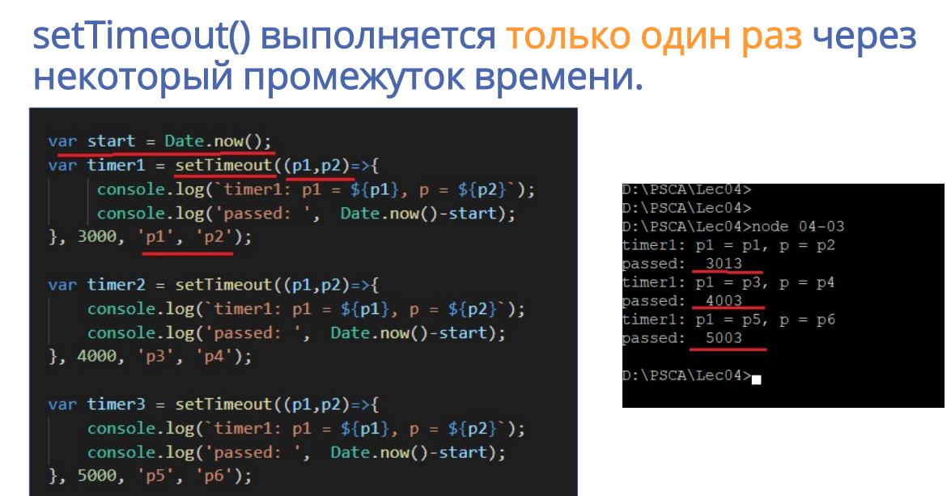

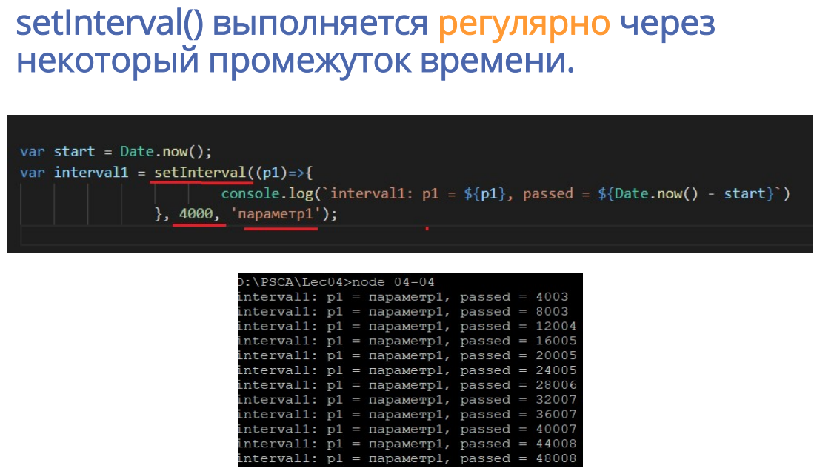

Функции process.nextTick и setImmediate используются в Node.js для выполнения асинхронного кода. Они имеют следующие различия:

process.nextTick: Эта функция позволяет выполнить функцию или колбэк как можно скорее после завершения текущей операции Event Loop, но до выполнения других асинхронных операций, таких как таймеры и промисы. Функции, переданные process.nextTick, имеют приоритет над setImmediate.

setImmediate: Эта функция планирует выполнение функции или колбэка после завершения текущей операции Event Loop, но перед началом следующей итерации Event Loop. Она предпочтительна, когда вам нужно выполнить асинхронный код, который не должен блокировать Event Loop, и который не требует немедленного выполнения.

Макрозадачи — выполняются по одной за один проход цикла, микрозадачи — на каждом проходе цикла выполняет все накопившиеся

**ref** и **unref**: Эти функции используются для управления жизненным циклом таймеров Node.js. Если таймер является единственной активной частью в Node.js, то он может быть остановлен с помощью unref(), что позволяет процессу завершиться. Если таймер был ранее остановлен с помощью unref(), его можно снова активировать с помощью ref().

Вот пример использования ref и unref:

**JavaScript**

var timer = setInterval(function() {

console.log('Привет, мир!');

}, 2000);

timer.unref(); // Это позволит процессу завершиться, если таймер является единственной активной частью.

timer.ref(); // Это снова активирует таймер.

9. Модули и пакеты Node.js, CommonJS, функция require, кэширование модуля, область видимости в пакете, экспорт объектов, функций, конструкторов. Применение require для работы с json-файлами. Параметризируемый модуль. Пример.

В Node.js, модули и пакеты используются для организации кода. Они основаны на стандарте CommonJS.

Функция require используется для импорта модулей. Когда модуль импортируется с помощью require, он кэшируется, что означает, что при повторном импорте модуля возвращается ссылка на кэшированную версию1.

Область видимости в пакете определяется тем, что экспортируется из модуля. Вы можете экспортировать объекты, функции, конструкторы и другие сущности с помощью module.exports.

Функция require также может быть использована для работы с json-файлами. Это позволяет загружать и использовать данные из json-файлов прямо в вашем коде

Параметризируемый модуль - это модуль, который принимает параметры, что делает его более гибким и повторно используемым.

Вот пример использования require и module.exports:

// myModule.js

module.exports = function(param) {

console.log(`Parameter is: ${param}`);

};

// app.js

const myModule = require('./myModule');

myModule('Hello, world!');

В этом примере, myModule.js экспортирует функцию, которая принимает один параметр. Затем в app.js мы импортируем этот модуль и вызываем экспортированную функцию, передавая ей строку ‘Hello, world!’ в качестве параметра.

10. Модули Node.js. Форматы модулей. Модули ES6: экспорт (по умолчанию, именованный, до/после объявления), импорт, динамический импорт. Примеры.

модуль – фрагмент кода, специальным образом оформленный и размещенный, может использоваться приложением, является фундаментальной единицей структурирования кода Node.js-приложений.

модуль – текстовый файл, содержащий код на языке JS.

форматы модулей: IIFE, **CommonJS**, AMD, UMD, **ES6 Module**.

Модули ES6 в Node.js предоставляют новый способ организации кода с использованием синтаксиса ECMAScript 6 (или ES2015) для работы с модулями.

**ES6 Module, export default до объявления**

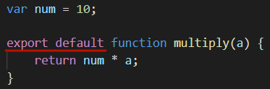 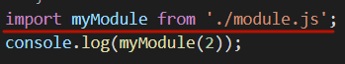

**NODEJS: ES6 Module, export default после объявления**

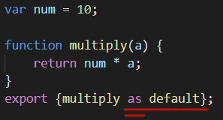

**NODEJS: ES6 Module, именованный export после объявления**

|  |  |
| --- | --- |
|  |  |
|  |

**NODEJS: ES6 Module, именованный export до объявления**

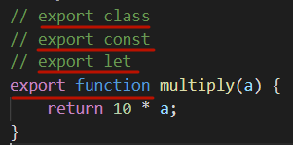 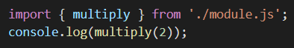

**NODEJS: ES6 Module, динамический import**

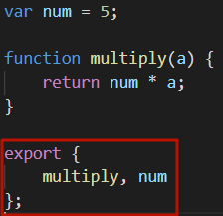 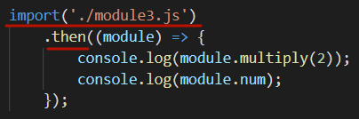

Вот пример простого использования модулей ES6 в Node.js:

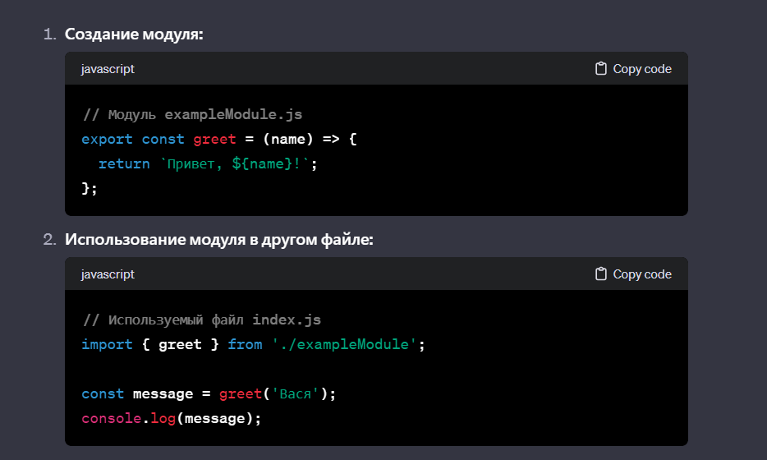ssage);

В этом примере модуль **exampleModule.js** экспортирует функцию **greet**, а **index.js** импортирует эту функцию и использует ее.

11. Пакетный менеджер NPM, глобальное хранилище, просмотр установленных пакетов, скачивание пакетов, назначение файла package.json, локальные хранилища пакетов, удаление пакетов, публикация пакета, SemVer. Примеры.

**NPM: Node Package Manager,** устанавливается вместе с **Node.js,** скачивание /публикация пакетов; инструмент командной строки; глобальное хранилище . Он предоставляет удобные средства для установки, управления и обновления библиотек и инструментов JavaScript

**NPM:** пакет – один или несколько js-файлов и файл-манифест **package.json**

**Глобальное хранилище NPM (Node Package Manager)** представляет собой централизованное место, где хранятся и откуда загружаются глобальные пакеты, установленные с использованием NPM. Глобальные пакеты предназначены для использования в системе в целом, а не в конкретном проекте. Они могут предоставлять утилиты и инструменты командной строки, которые доступны в любом месте вашей системы.

**Просмотр установленных глобальных пакетов:**

npm list -g

**Установка глобальных пакетов:**

npm install -g

**Удаление глобальных пакетов:**

npm uninstall -g

**Обновление глобальных пакетов:**

npm update -g

**Просмотреть список установленных пакетов (локально для конкретного проекта):**

npm list

**Просмотреть список установленных пакетов в кратком формате:**

npm ls

Скачивание

**npm install**:

npm install <package_name>

Или сокращенная форма:

npm i <package_name>

Команда npm add используется для установки пакетов и добавления их в секцию dependencies вашего файла package.json.

**package.json**, содержит информацию о приложении: название, версия, зависимости, …; любая директория, в которой есть **package.json**, интерпретируется как Node.js-пакет; способ использования файла **package.json** зависит от того, предполагается скачивание или публикация.

команд для удаления пакетов из вашего проекта.

npm uninstall <package_name> Или сокращенная форма: npm un <package_name> Эта команда используется для удаления пакета из вашего проекта.

npm remove <package_name> Сокращенная форма npm rm <package_name> Эти команды эквивалентны командам uninstall и un.

npm unlink <package_name>- Эта команда используется для отсоединения локально разрабатываемого пакета, который ранее был связан с проектом с использованием npm link. Она удаляет символическую ссылку на локальный пакет и позволяет вам продолжать использовать пакет из удаленного хранилища NPM.

1. **Локальное хранилище пакетов проекта:**
   * Каждый проект в Node.js может иметь свою собственную локальную директорию для установленных пакетов.
   * При установке пакетов в проект (**npm install** или **npm i**), они сохраняются в подкаталог **node_modules** внутри корневой директории проекта.
   * Эти пакеты являются локальными для проекта и используются только в его контексте.
2. **Локальное хранилище глобальных пакетов:**
   * Некоторые пакеты могут быть установлены глобально и использоваться в любом проекте на вашей системе.
   * Глобально установленные пакеты сохраняются в глобальной директории, обычно указанной в переменной среды **NODE_PATH**.
   * На практике, глобальные пакеты обычно хранятся в директории, указанной в **npm config get prefix** (по умолчанию, это **/usr/local** на Unix-системах).
3. Публикация: 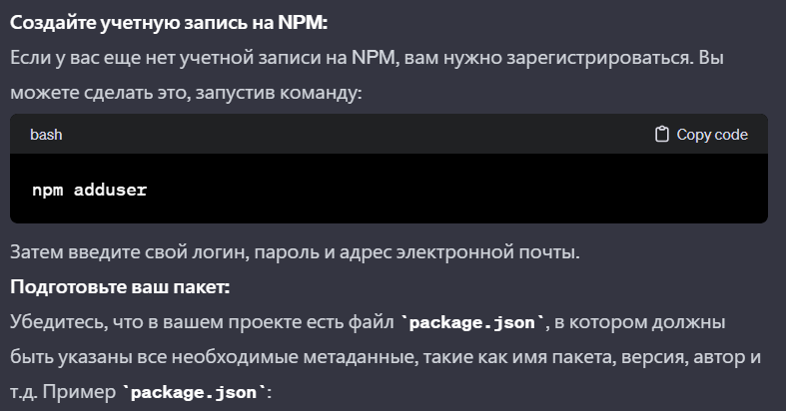

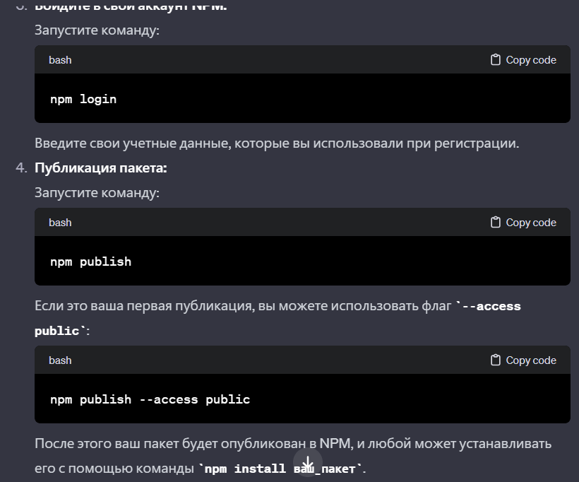

**NPM: Semantic Version, major.minor.patch: major** – новые возможности без сохранения обратной совместимости**, minor** –новые возможности с сохранением совместимости; **patch** - исправление ошибок, рефакторинг

12. HTTP-сервер. Порядок разработки простейшего HTTP-сервера в Node.js. События, генерируемые на сервере. Извлечение данных из HTTP-запроса (параметры, тело, заголовки…), формирование данных HTTP-ответа.

**HTTP-сервер:** серверная часть web-приложения.

**HTTP-сервер:** простейший сервер

1. **HTTP-сервер:** простейший сервер, типичный цикл работы



**Пример простейшего http-сервера**

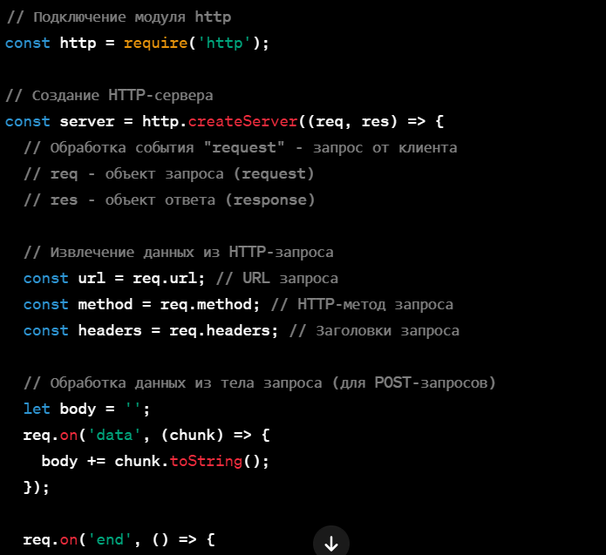

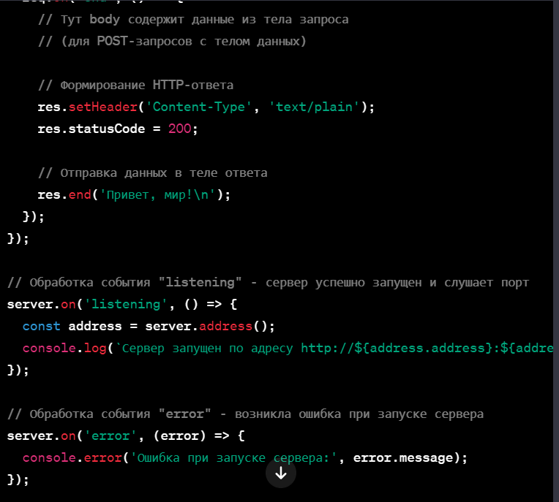

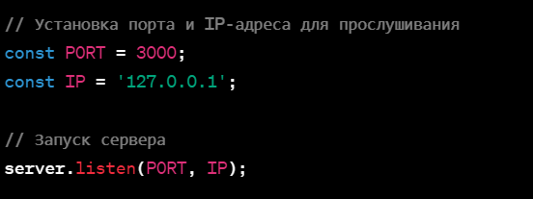

**По смелову:** 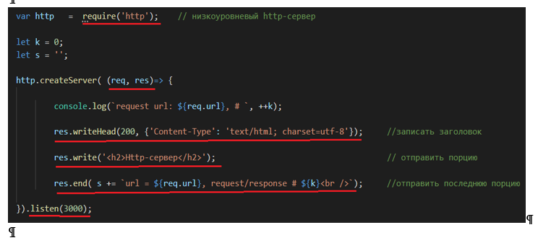

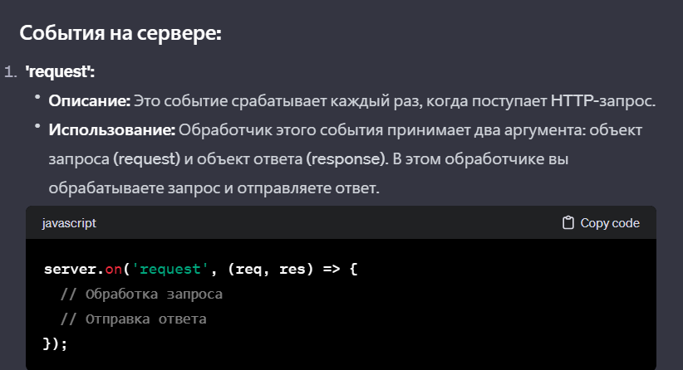

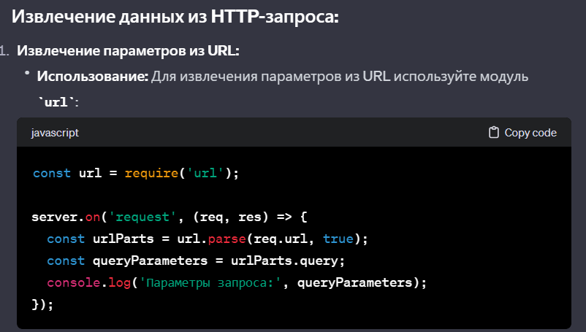

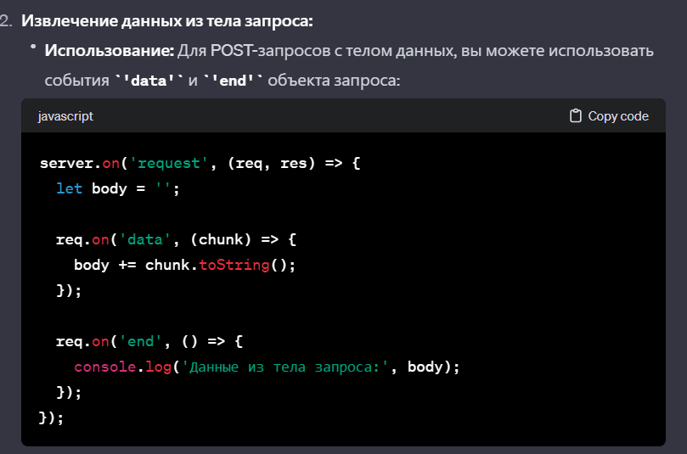

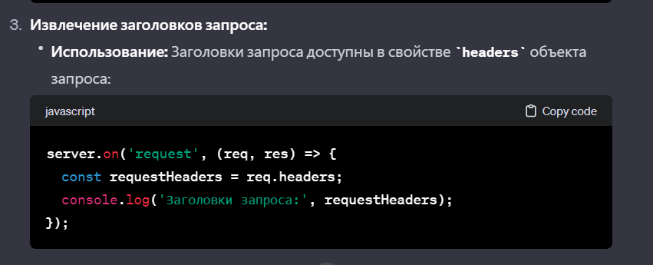

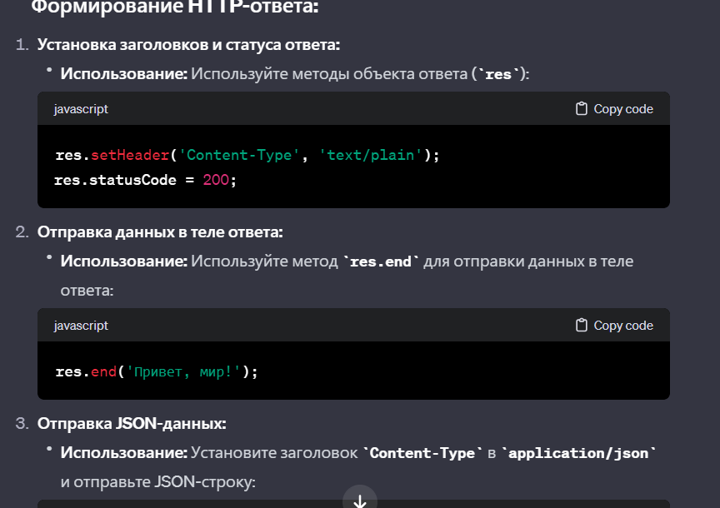

13. HTTP-сервер. Порядок разработки простейшего HTTP-сервера в Node.js. Объекты request и response, их свойства, методы, события. Порционная отправка и получение данных.

Создание 12 вопр.

Объекты request и response

Объект request:

* **req.url**: Содержит URL запроса.
* **req.method**: Содержит HTTP-метод запроса (GET, POST и т.д.).
* **req.headers**: Содержит заголовки запроса.

#### Объект response:

* **res.setHeader(name, value)**: Устанавливает заголовок ответа.
* **res.statusCode**: Устанавливает код состояния ответа.
* **res.end([data[, encoding]][, callback])**: Завершает процесс ответа. Если указан параметр **data**, он отправляется в теле ответа.

События

На сервере генерируются различные события, такие как **'request'**, **'listening'**, и **'close'**.

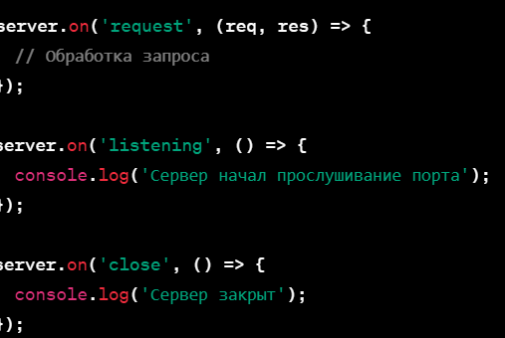

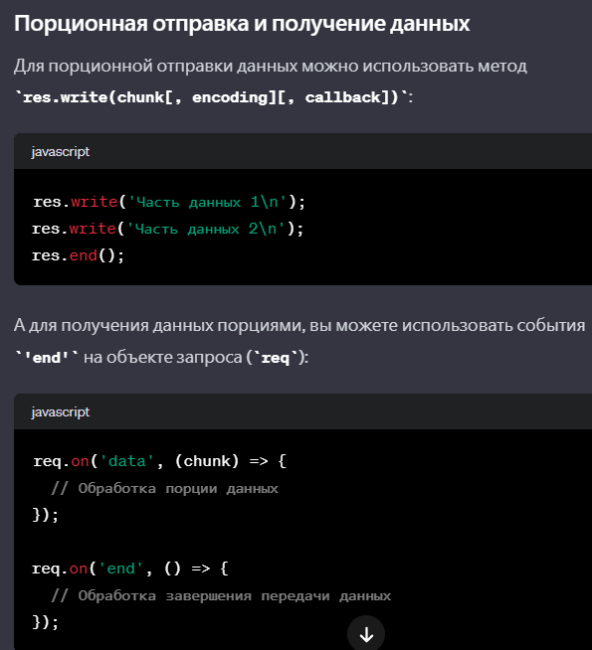

14. HTTP-сервер. Типичный цикл работы http-сервера, маршрутизация. Статические ресурсы, MIME, отдача статики.

Цикл схема в 12

Маршрутизация: 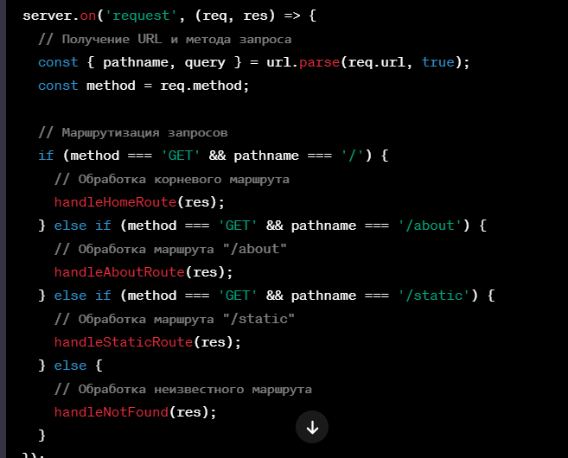

**HTTP-сервер:** простейший сервер, статические ресурсы

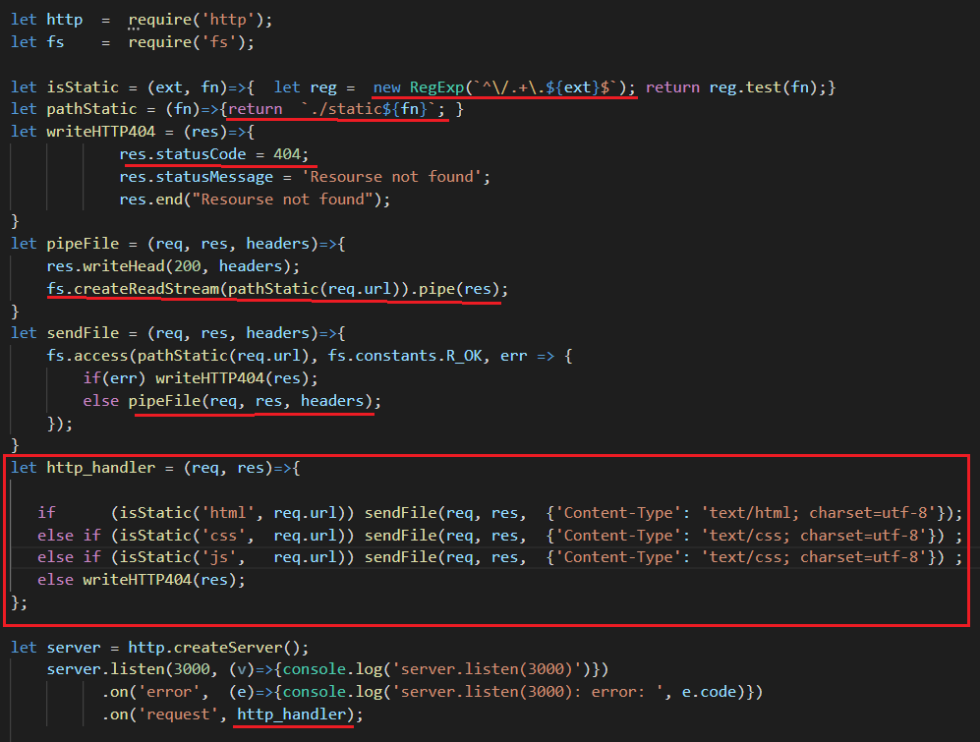

1. **MIME:**Multipurpose Internet Mail Extensions**, *application/json*** (RFC 4627), Content-Type, Accept- то стандарт, Каждый MIME-тип представляет собой строку, которая состоит из двух частей: типа и подтипа, разделенных косой чертой ("/"). Например, MIME-тип для HTML-документа выглядит как text/html, а для изображения в формате JPEG - image/jpeg.

15. JSON, XML: порядок работы с json- и xml-сообщениями (формирование и разбор). Загрузка файла на сервер (пакет multiparty).

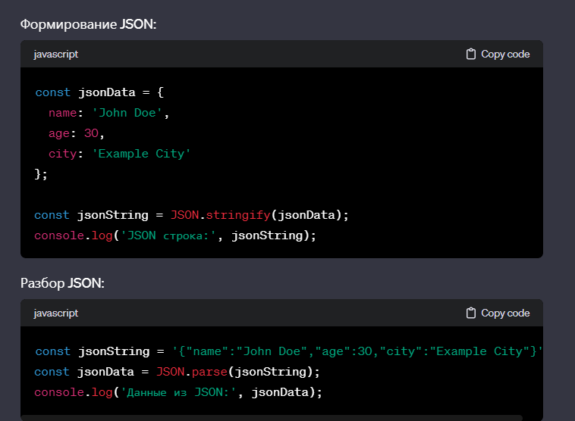

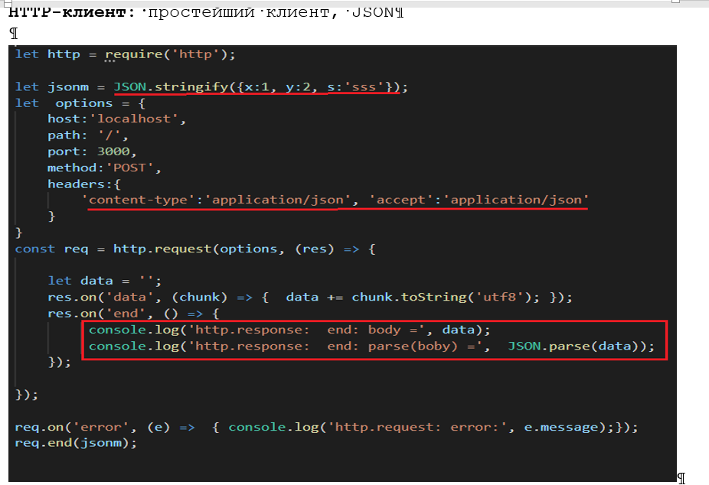

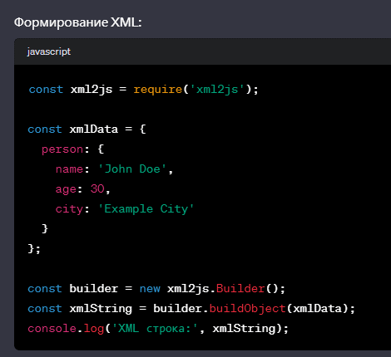

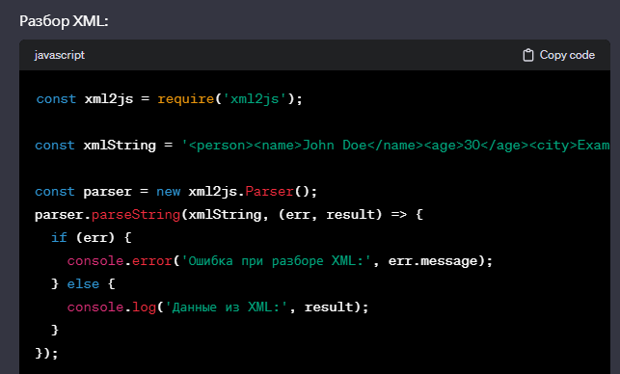

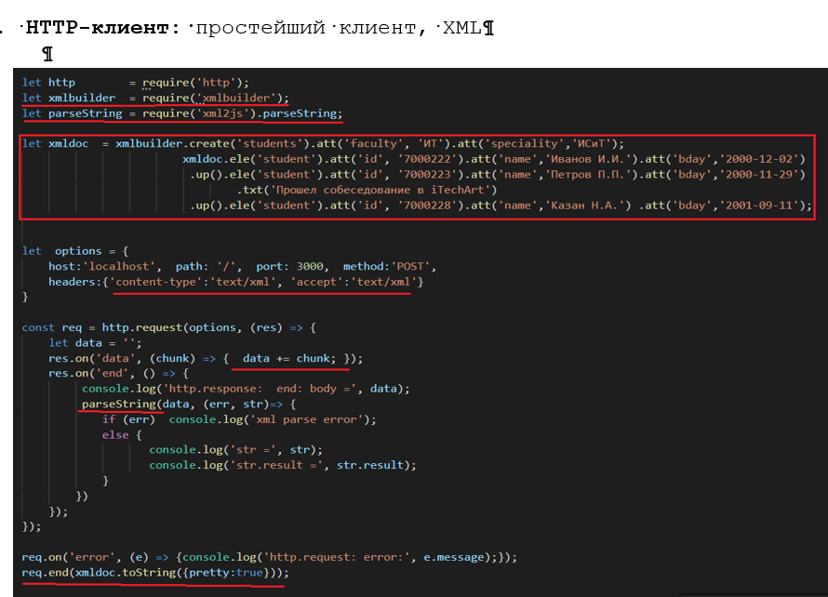

multiparty - это модуль для Node.js, предназначенный для обработки форм с файловыми загрузками (multipart/form-data). Этот модуль упрощает получение и обработку файлов, отправленных с клиента, через HTML-формы. Когда пользователь отправляет файл с использованием HTML-формы с enctype="multipart/form-data", серверу требуется специальный механизм для разбора этого запроса, так как файлы могут быть довольно крупными и не могут быть просто прочитаны из потока запроса.

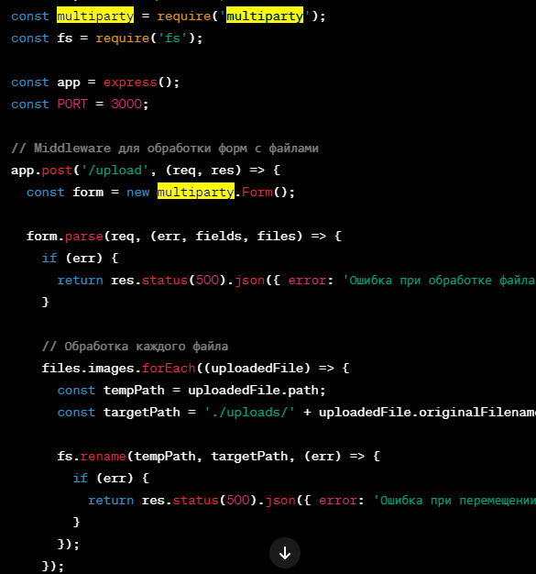.

**const form = new multiparty.Form();** - это создание экземпляра объекта **Form** из библиотеки **multiparty**. В этом контексте, **Form** представляет форму, отправленную клиентом с использованием **multipart/form-data**.

**multiparty** используется для обработки таких форм, которые могут содержать файлы, изображения, аудио и другие типы данных. Когда клиент отправляет такую форму, сервер должен использовать **multiparty** для ее разбора и извлечения файлов и других данных.

Вот как это работает:

Когда клиент отправляет форму с файлами и данными, запрос имеет заголовок **Content-Type: multipart/form-data**.

Сервер создает экземпляр **Form**, который предоставляет удобный API для работы с этим типом запросов.

Вызывается метод **form.parse(req, callback)**, где **req** - это объект запроса, и **callback** - это функция обратного вызова, которая будет выполнена после разбора формы.

Когда **form.parse** завершит разбор формы, он вызовет указанную функцию обратного вызова, предоставляя параметры **err**, **fields**, и **files**. **fields** содержит текстовые поля формы, а **files** содержит информацию о загруженных файлах.

В приведенных выше примерах используется различная информация из **files** для обработки загруженных файлов.

16. HTTP-клиент. Порядок разработки простейшего HTTP-клиента в Node.js (модуль http). Отправка GET- и POST-запросов с параметрами, добавление заголовков и обработка ответа. Порционная отправка данных.

**HTTP-клиент:** это программа, устанавливающая HTTP-соединение с целью отправки HTTP-запросов.

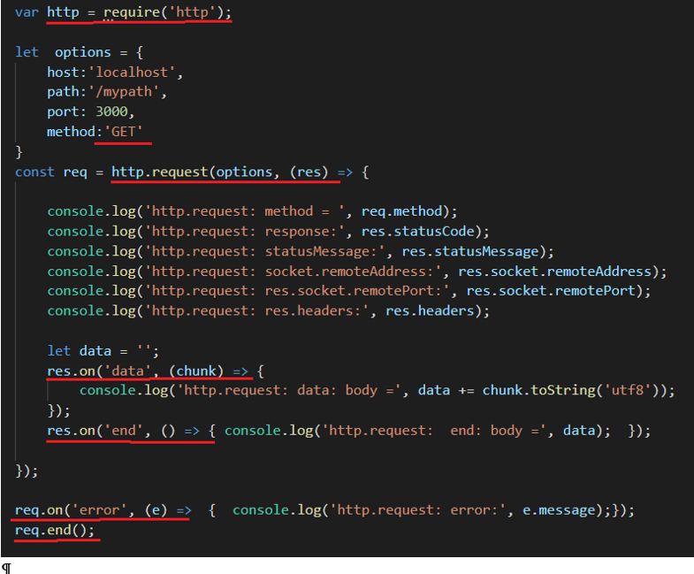

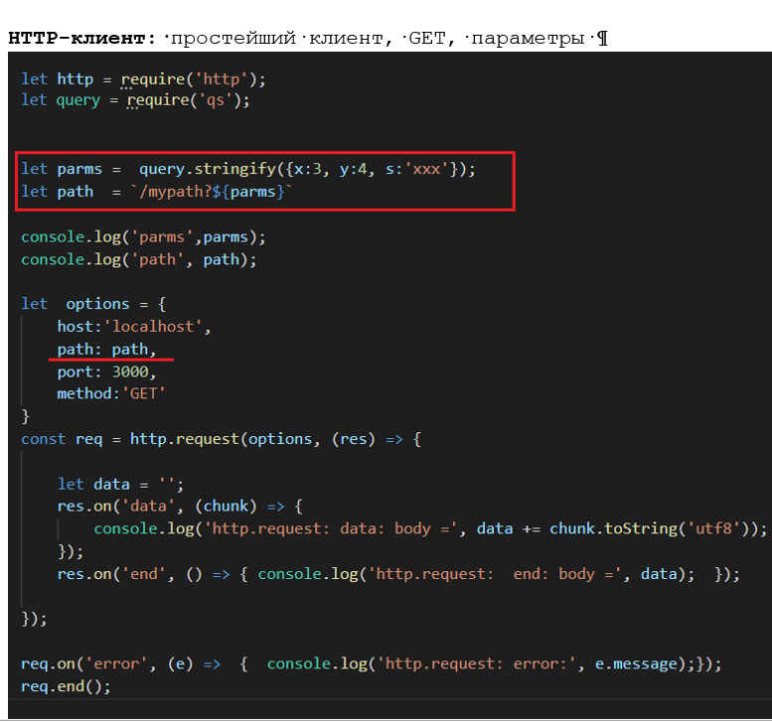

Для Post с параметрами:

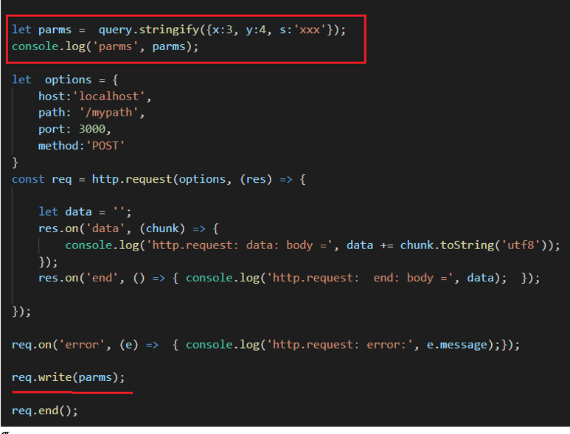

Порционная отправка данных, также известная как потоковая передача (streaming), позволяет отправлять данные клиенту по частям, по мере того, как они готовы, вместо того чтобы ждать полного завершения процесса генерации данных. Это особенно полезно при работе с большими объемами данных, например, при передаче файлов, потокового видео или обработке данных в реальном времени.

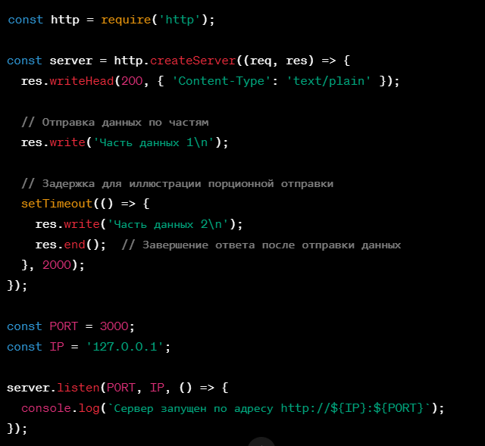

17. HTTP-клиент. Порядок разработки HTTP-клиента в Node.js (axios). Отправка GET- и POST-запросов с параметрами, параллельных запросов, добавление заголовков и обработка ответа.

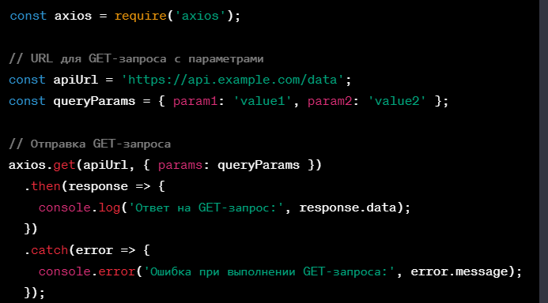

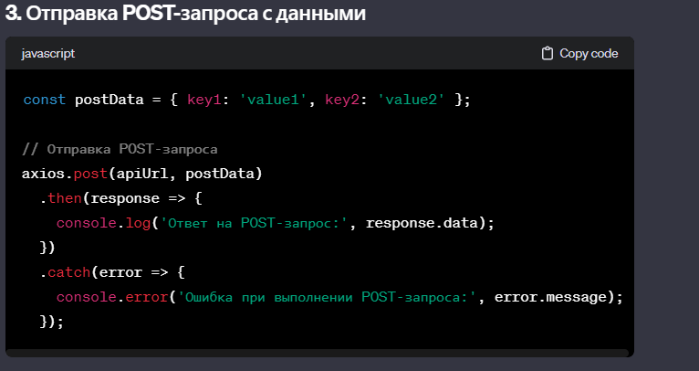

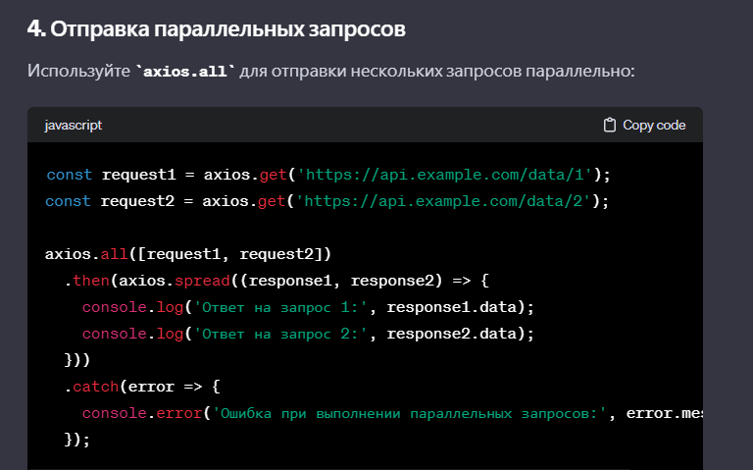

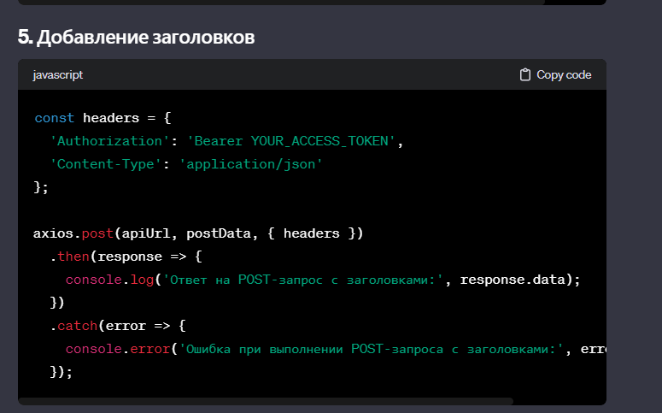

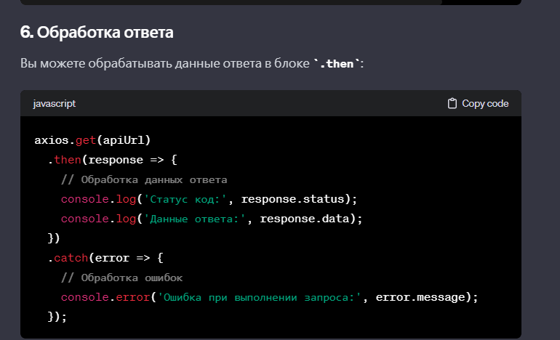

18. Пакет Express. Основные принципы работы. Маршрутизация, промежуточные обработчики, обработка ошибок.

**Express:** это веб-фреймворк, который предоставляет ряд готовых абстракций и упрощает создание сервера

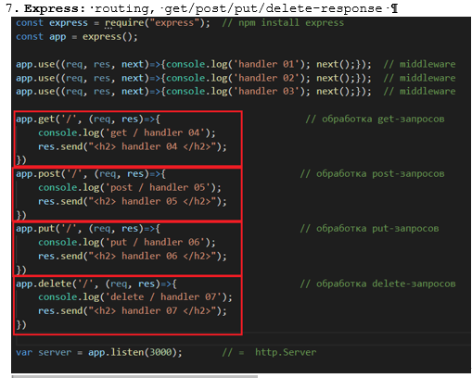

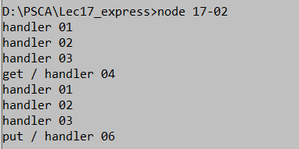

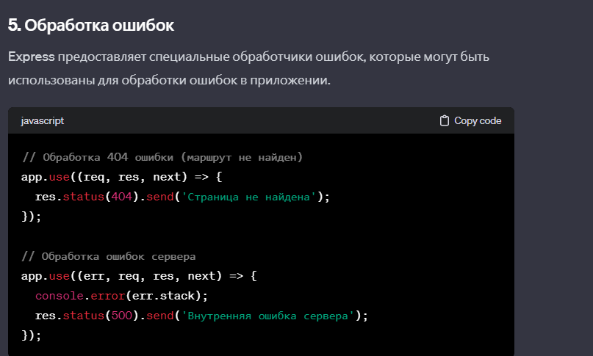

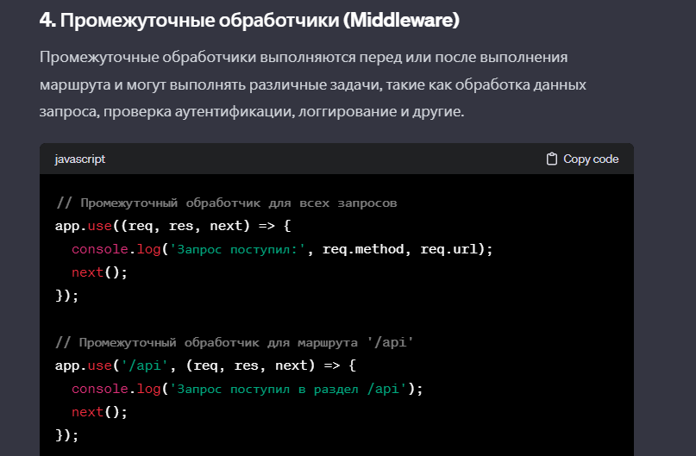

19. Пакет Express. Основные принципы работы. Статические файлы. Отдача статики. Кэширование на стороне клиента.

Основные принципы работы(общий вопрос для 19-23)(из чата, ниже из лекции):

1)Маршрутизация (Routing):

Express предоставляет простой и интуитивно понятный механизм для определения маршрутов в вашем приложении.

Маршруты определяются с использованием методов HTTP (например, GET, POST, PUT, DELETE) и соответствующих им обработчиков.

const express = require('express');

const app = express();

app.get('/', (req, res) => {

res.send('Привет, мир!');

});

2)Обработка запросов и ответов:

Express обеспечивает простой доступ к объектам req (запрос) и res (ответ), что позволяет легко управлять данными и отправлять ответы клиентам.

app.get('/about', (req, res) => {

res.send('О нас');

});

3)Промежуточное программное обеспечение (Middleware):

Express использует концепцию промежуточного программного обеспечения, представленного функциями, которые выполняются перед или после обработки запроса.

Промежуточное программное обеспечение может выполнять функции, такие как регистрация логов, аутентификация, обработка ошибок и т. д.

// Пример логгирования запросов

app.use((req, res, next) => {

console.log(`Получен запрос ${req.method} на ${req.url}`);

next();

});

4)Статические файлы:

Express позволяет легко обслуживать статические файлы, такие как изображения, CSS и JavaScript.

app.use(express.static('public'));

5)Шаблонизация:

Express не включает в себя систему шаблонов по умолчанию, но легко интегрируется с различными движками шаблонов, такими как EJS, Pug, Handlebars и другими.

app.set('view engine', 'ejs');

6)Работа с параметрами запроса:

Express позволяет получать параметры запроса из URL-адреса или из тела запроса.

app.get('/user/:id', (req, res) => {

res.send(`Запрошен пользователь с ID ${req.params.id}`);

});

7)Обработка ошибок:

Express предоставляет средства для обработки ошибок, включая middleware, который может перехватывать ошибки и отправлять пользователю информативные сообщения.

app.use((err, req, res, next) => {

console.error(err.stack);

res.status(500).send('Что-то пошло не так!');

});

(ниже из лекции)

Express - это веб-фреймворк, который предоставляет ряд готовых абстракций и упрощает создание сервера (обработка форм, работа с cookie, CORS и т.д. Он использует модуль http.

Когда сервер получает запрос, этот запрос передается в конвейер обработки запроса. Можно встроить в конвейер обработки запроса на любом этапе функцию middleware (промежуточные обработчики). Для этого применяется метод app.use().

Функция, которая передается в app.use(), принимает три параметра:

• request: объект запроса;

• response: объект ответа;

• next: следующая в конвейере обработки запроса функция.

Функции middleware могут сопоставляться с определенными маршрутами.

Типы middleware:

1. Промежуточные обработчики уровня приложения

2. Промежуточные обработчики уровня роутера

3. Встроенные промежуточные обработчики

4. Сторонние промежуточные обработчики

5. Промежуточные обработчики для обработки ошибок

Маршрутизация app.METHOD(path, handler)

Приложение «прослушивает» запросы, соответствующие указанным маршрутам и методам, и когда оно обнаруживает совпадение, оно вызывает указанную функцию обратного вызова.

При наличии нескольких функций обратного вызова важно указать next в качестве параметра функции обратного

Метод маршрута является производным от одного из методов HTTP и присоединяется к экземпляру express.

Существует специальный метод маршрутизации app.all(), используемый для отлова запросов всех методов HTTP-запросов.

Для методов, которые преобразуются в недопустимые имена переменных JavaScript, используется нотация в квадратных скобках.

Методы:

• checkout • copy • delete • get • head • lock • merge • mkactivity • mkcol • move • m-search • notify • options • patch • post • purge • put • report • search • subscribe • trace • unlock • unsubscribe

Путь, для которого вызывается функция; может быть представлен в виде: 1) строки; 2) паттерна (преобразуется в регулярное в выражение); 3) регулярного выражения.

Конвейер обработки запроса:

Для одного endpoint’а может быть несколько обработчиков. При наличии нескольких обработчиков важно вызвать next() в обработчике, чтобы передать управление следующему обработчику в цепочке, либо отправить клиенту.

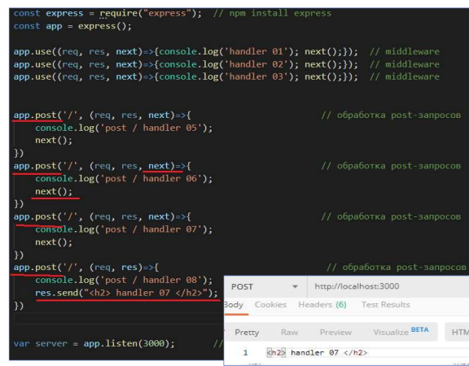

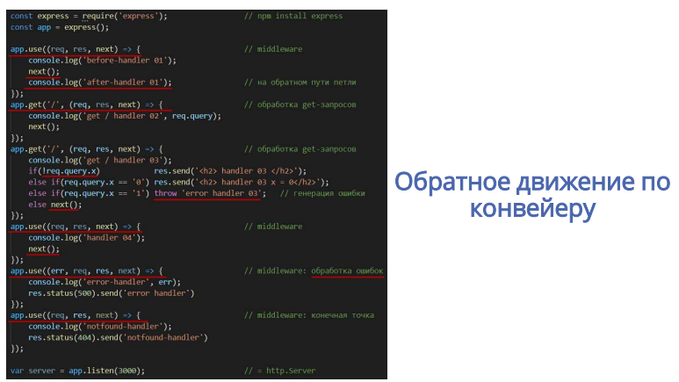

Остановка сервера

app.listen() возвращает экземпляр класса http.Server.

Для остановки сервера нужно вызывать close() для этого экземпляра, а не для экземпляра приложения

Статические файлы – это файлы расположенные на стороне сервера и предназначенные для считывания их без изменения с помощью HTTP GET-запроса по имени ресурса, включающего имя файла. Например, их можно получить с помощью тегов , <link>, <script>, <img>, <audio>, <video>, <a>, <form>, <frame>.

Для раздачи статических файлов в Express есть middleware express.static(), который указывает на каталог с файлами.

Кэширование на стороне клиента является механизмом, который позволяет сохранять копии ресурсов (например, HTML, CSS, JavaScript, изображения) на клиентской стороне (обычно в браузере) для повторного использования. Это может улучшить производительность приложения, уменьшить нагрузку на сервер и ускорить время загрузки страницы для пользователей.

В рамках Express, вы можете использовать различные стратегии кэширования на стороне клиента. Вот некоторые из них:

1. Установка заголовков кэширования: Вы можете использовать метод res.set или res.header для установки заголовков кэширования в ответе сервера. Например, заголовок Cache-Control позволяет указать, как долго ресурс должен быть кэширован на стороне клиента. Вы можете установить его значение в max-age, чтобы указать время в секундах, на которое ресурс должен быть кэширован. Например:

app.get('/my-resource', function(req, res) {

res.set('Cache-Control', 'public, max-age=3600'); // Кэширование на 1 час

// Остальная логика обработки запроса...

});

```

1. Использование статических файлов: Express предоставляет функцию express.static, которая может использоваться для обслуживания статических файлов (например, изображений, CSS, JavaScript) напрямую с сервера без дополнительной обработки. При этом браузер может кэшировать эти файлы на стороне клиента. Например:

app.use(express.static('public')); // Папка 'public' содержит статические файлы

```

1. Использование промежуточного ПО кэширования: Вы можете использовать промежуточное ПО (middleware) Express для реализации кэширования на стороне клиента. Например, пакет express-cache-controller предоставляет промежуточное ПО, которое упрощает установку заголовков кэширования. Вы можете установить его и использовать следующим образом:

const cacheController = require('express-cache-controller');

app.use(cacheController());

app.get('/my-resource', function(req, res) {

res.cacheControl({ maxAge: 3600 }); // Кэширование на 1 час

// Остальная логика обработки запроса...

});

```

20. Пакет Express. Основные принципы работы. Объекты запроса и ответа. Обработка query- и path-параметров GET-запроса. Методы download и attachment, переадресация.

Свойства объекта request

• req.app – содержит ссылку на экземпляр приложения Express;

• req.baseUrl – путь URL, по которому был смонтирован экземпляр маршрутизатора;

• req.method – содержит строку, соответствующую методу HTTP-запроса;

• req.ip – содержит удаленный IP-адрес запроса;

• req.originalUrl – похоже на req.url; однако он сохраняет исходный URL-адрес запроса, что позволяет вам свободно переписывать req.url для внутренней маршрутизации;

• req.protocol – содержит строку протокола запроса: http или https;

• req.path – содержит path из URL запроса;

• req.hostname – содержит имя хоста, полученное из заголовка HTTP;

• req.params – объект, содержащий свойства, сопоставленные с именованным route (через :);

• req.query – объект, содержащий свойство для каждого параметра строки запроса в маршруте. Если нет строки запроса, это пустой объект, {};

• req.body – содержит пары ключ-значение данных, представленных в теле запроса. По умолчанию оно пустое и заполняется при использовании промежуточных обработчиков для анализа тела;

• req.route – содержит текущий согласованный маршрут, строку

• req.cookies – объект, который содержит cookie, отправленные в запросе (заполняется при использовании промежуточного обработчика);

• req.signedCookies – содержит подписанные cookie, отправленные в запросе (заполняется при использовании промежуточного обработчика);

• req.secure – логическое свойство, которое имеет значение true, если установлено соединение TLS;

• req.stale – указывает, является ли ответ в кэше клиента «устаревшим»;

• req.fresh – указывает, является ли ответ в кэше клиента «свежим»;

• req.subdomains – массив поддоменов в доменном имени запроса;

• req.xhr – логическое свойство, которое имеет значение true, если запрос был выполнен клиентской библиотекой, такой как jQuery.

Свойства объекта response

• res.app – содержит ссылку на экземпляр приложения Express, res.app идентичен свойству req.app;

• res.headersSent – логическое свойство, указывающее, отправляло ли приложение заголовки HTTP для ответа;

• res.locals – объект, который содержит локальные переменные ответа, ограниченные областью запроса

Виды параметров запроса

• Query-параметры – дополнительная информация, которую можно добавить в URL-адрес. Состоит из двух обязательных элементов: самого параметра и его значения, разделенных знаком равенства (=). Параметры указываются в конце URL, отделяясь от основного адреса знаком вопроса (?). Можно указать более одного параметра, для этого каждый параметр со значениями отделяется от следующего знаком амперсанда (&).

• Path-параметры - дополнительная информация, которую можно задать в URL-адресе. Они являются частью маршрута URL.

/car/make/12/model?color=mintgreen&doors=4

Обработка query-параметров

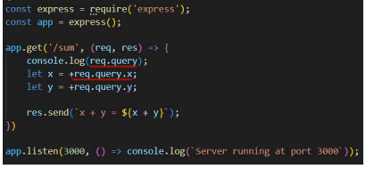

Query-параметры запроса могут быть получены из свойства query в объекте request в обработчике на необходимый endpoint. Оно имеет форму объекта, в котором можно напрямую получить доступ к интересующим параметрам запроса.

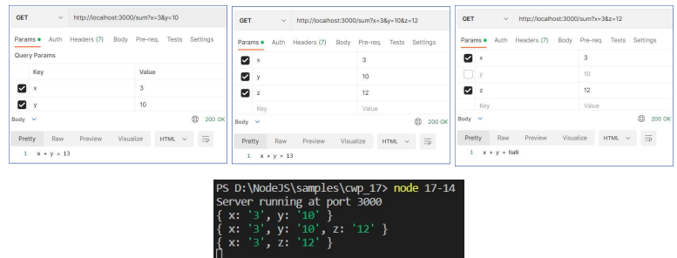

Обработка path-параметров

При определении маршрутов с динамически изменяющейся частью, необходимо указать имя переменной-заполнителя (начинающееся с двоеточия), и Express поместит эту переменную из входящего запроса в объект req.params.

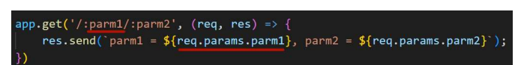

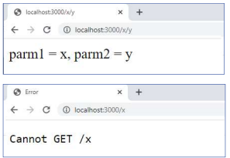

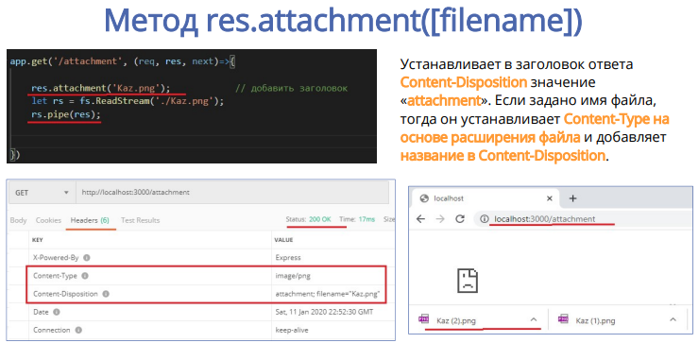

Заголовок Content-Disposition является индикатором того, что ожидаемый контент ответа будет отображаться в браузере, как вебстраница или часть веб-страницы, или же как вложение, которое затем может быть скачано и сохранено локально.

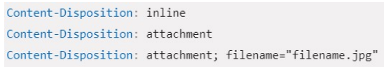

Метод res.download(path [, filename] [, options] [, fn])

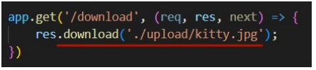

Устанавливает заголовки ответа Content-Type (на основе расширения файла) и Content-Disposition (значение attachment). Этот метод использует res.sendFile() для передачи файла.

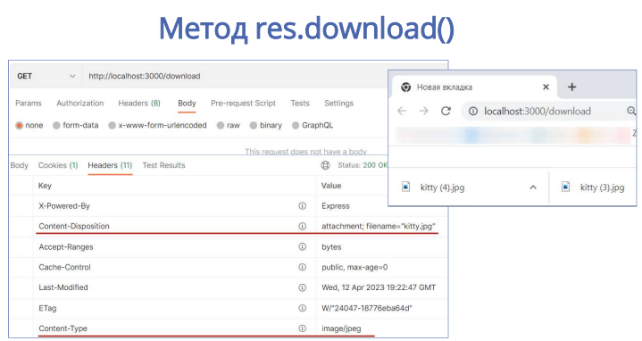

Метод res.redirect([status,] path) Переадресует на URL-адрес, полученный по указанному path (полный или относительный). Если статус код не указан, то по умолчанию отправляется 302 «Found»

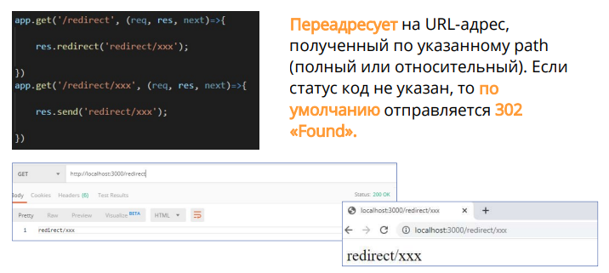

Метод res.redirect() Если переадресовать POST-запрос на новый адрес, то на новый адрес будет послан GET-запрос из-за того, что браузер по историческим причинам посылает GET-запрос.

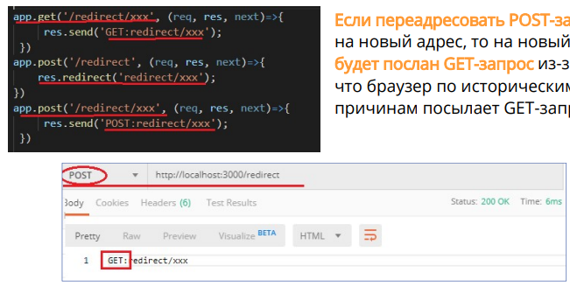

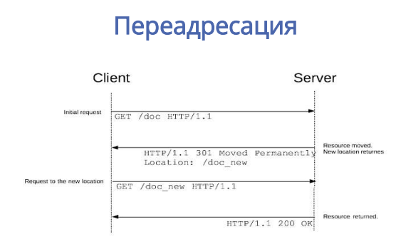

Метод res.redirect() Если нам все же надо переадресовать именно POST-запрос, то в таком случае необходимо использовать 307 или 308 статус код, т.к. они не позволяют изменить метод запроса с POST на GET

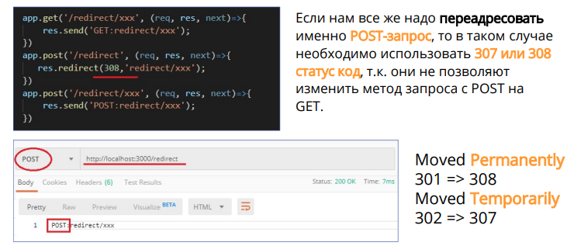

21. Пакет Express. Основные принципы работы. Обработка тела (form, json) POST-запроса. Методы accepts и format.

Обработка тела (JSON) Middleware bodyparser анализирует тело входящих запросов перед обработчиками и записывает результат разбора в свойство req.body.

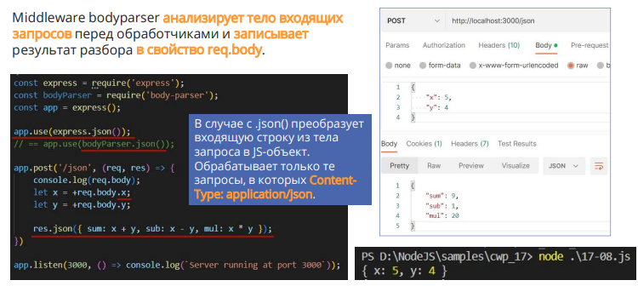

.urlencoded() анализирует только те запросы, в которых заголовок Content-Type: application/x-www-form-urlencoded. Свойство req.body будет содержать пары ключ-значение, где значение может быть строкой или массивом (если extended – false) или любым типом (когда extended – true).

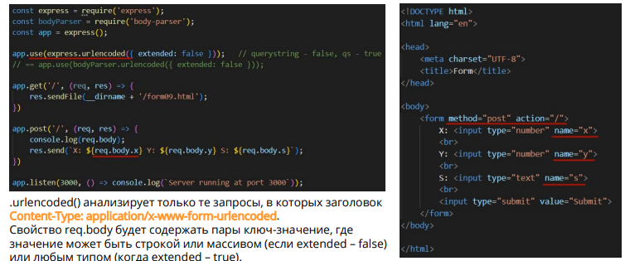

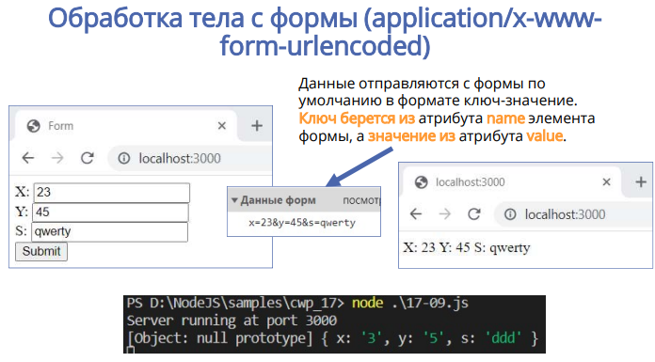

Обработка тела с формы (multipart/form-data) Multer – это сторонний middleware для обработки запросов с ContentType: multipart/form-data, который в основном используется для загрузки файлов. Multer добавляет объект body (текстовые поля формы) и объект file (или files) внутрь объекта request. Multer поставляется с двумя движками: DiskStorage и MemoryStorage, другие движки можно найти у сторонних разработчиков

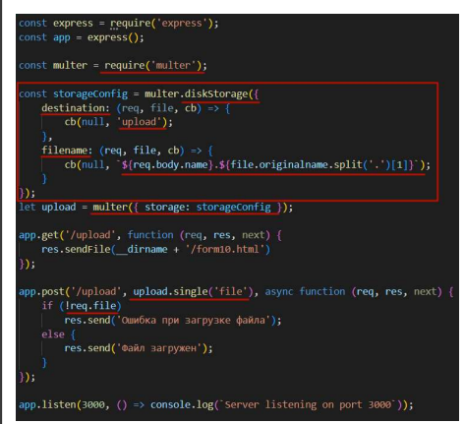

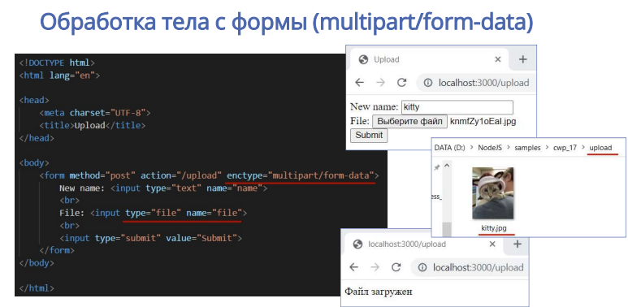

Метод req.accepts(types)

Проверяет, являются ли указанные типы контента приемлемыми для клиента, на основании заголовка запроса Accept.

Метод возвращает наилучшее совпадение или, если ни один из указанных типов содержимого не является приемлемым, возвращает false.

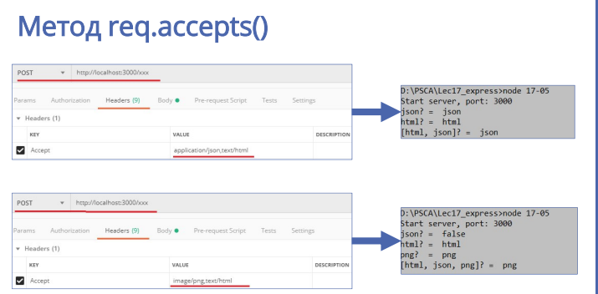

Метод res.format(object)

Выполняет согласование содержимого на основе заголовка запроса Accept. В результате устанавливается заголовок ответа Content-Type

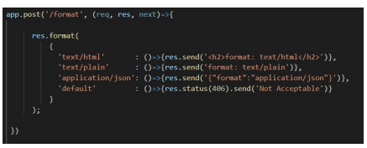

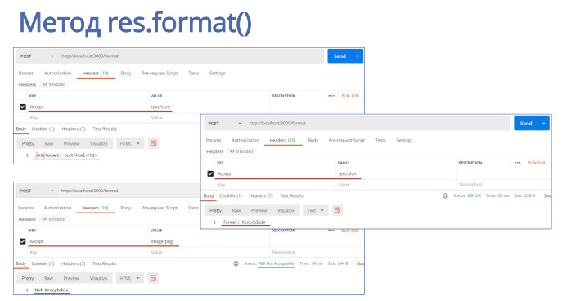

22. Пакет Express. Основные принципы работы. Порядок работы с cookie и signed cookie.

Cookie бывают постоянные и сессионные. Возможные опции:

• domain – привязка cookie к поддомену;

• path – путь, на который распространяется действие cookie;

• maxAge – время жизни cookie в миллисекундах.

• Expires – дата истечения жизни cookie;

• secure – может применяться только с HTTPS;

• httpOnly – если true, то cookie не доступны через JavaScript;

• SameSite (Strict|Lax|none) – обеспечивает защиту от CSRF-атак, контроль отправки cookie на другой домен

res.cookie (name, value [, options]) устанавливает имя cookie и значение у клиента путем отправки заголовка ответа Set-Cookie. cookie-parser – это middleware, который анализирует cookie, прикрепленные к запросу клиента в заголовке Cookie и заполняет req.cookies объектом, ключами которого являются имена cookie

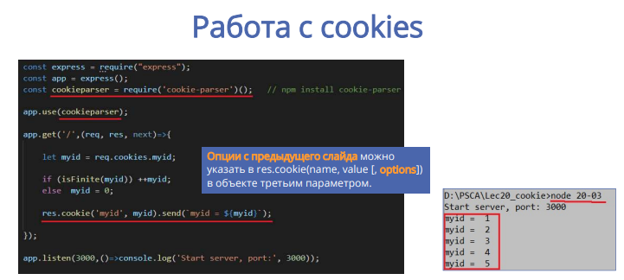

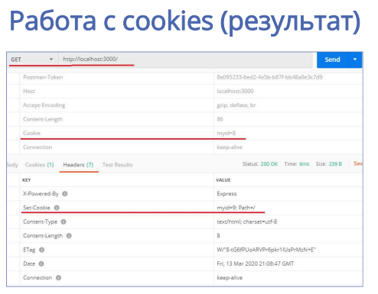

Для подписи cookie первым параметром в cookieParser() нужно передать строку или массив. Для того, чтобы создать подписанную cookie, надо в res.cookie() третьим параметром в объекте указать свойство signed: true.

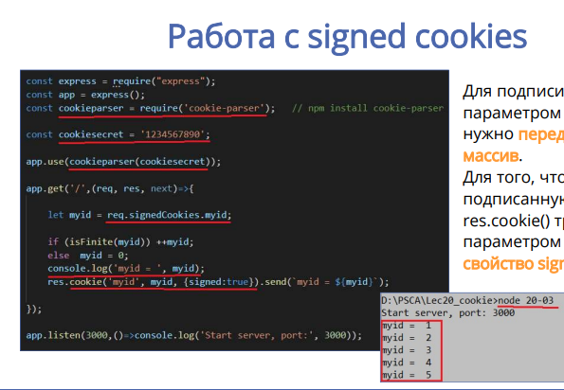

Подписанные cookie не отправляются в виде простого текста, они кодируются в base64. Эти данные не являются секретными, но они не могут быть подделаны, потому что вторая часть cookie является подписью.

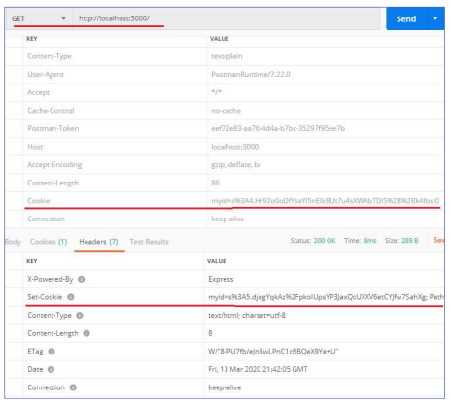

Метод res.cookie(name, value [, options])

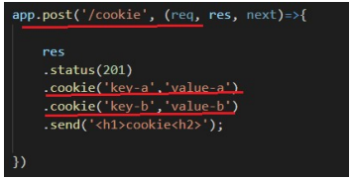

Устанавливает имя куки и значение. Параметр value может быть строкой или объектом, преобразованным в JSON. Устанавливает заголовок ответа Set-Cookie, который используется для отправки cookies с сервера

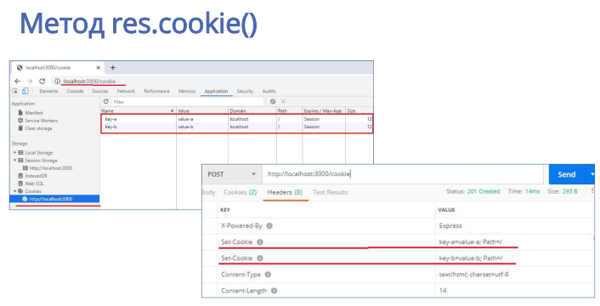

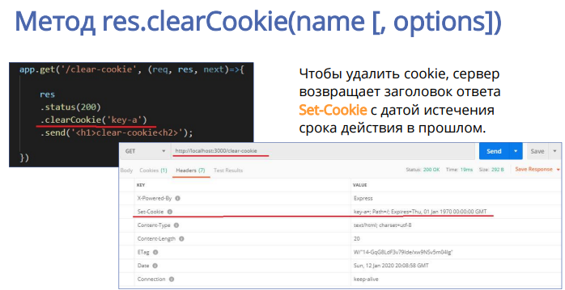

23. Пакет Express. Основные принципы работы. Порядок работы с session.

Работа с session:

express-session – middleware, который создает session, устанавливает в cookie sessionid и создает объект req.session. Всякий раз, когда происходит запрос от того же клиента, по sessionid из заголовка Cookie будет происходить поиск соответствующей сессии и ее запись в req.session (учитывая, что сервер не был перезапущен).

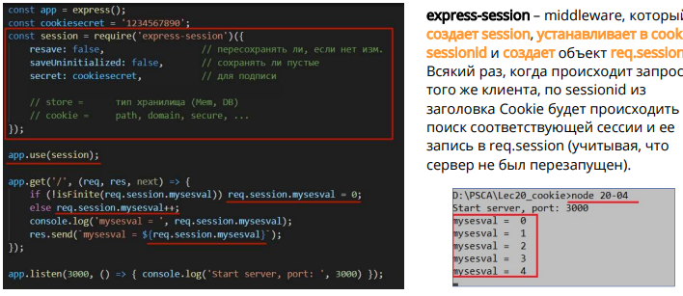

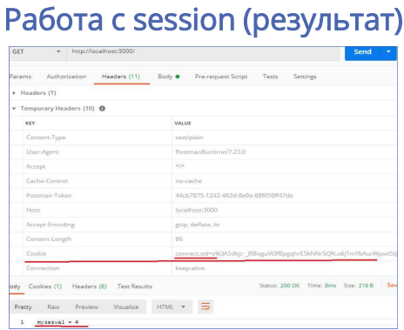

24. Websocket: основные свойства, процедура установки соединения, обмен данными, применение. WebSockets API.

Websocket – протокол прикладного уровня для полнодуплексной связи поверх TCP-соединения, предназначенный для обмена сообщениями между браузером и веб-сервером через постоянное соединение в режиме реального времени. Данные передаются по нему в обоих направлениях в виде «датафреймов», без разрыва =соединения и дополнительных HTTP-запросов

Применение: Websocket можно использовать в: • приложениях реального времени; • чат-приложениях; • IoT-приложениях; • приложениях для бирж и аукционов; • многопользовательских играх; • и другое

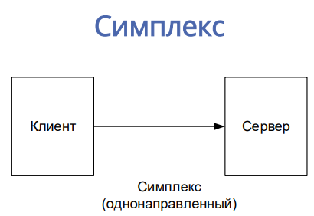

это односторонний канал, данные по нему могут передаваться только в одном направлении. Первый узел способен отсылать сообщения, второй может только принимать их, но не может подтвердить получение или ответить. Пример: радио, Mailslot.

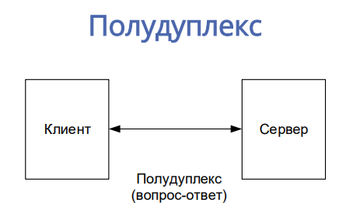

двусторонний канал связи, данные по нему могут передаваться в одном направлении в один момент времени. Оба абонента имеют возможность принимать и передавать сообщения. Поток сообщений может идти в обоих направлениях, но не одновременно. Пример: рация, HTTP.

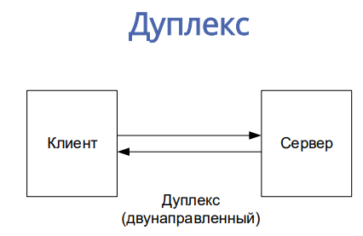

двусторонний канал связи, данные могут передаваться в обе стороны одновременно. Дуплекс имеет два физически отдельных канала связи, один из которых предназначен для движения данных в одном направлении, а другой – в противоположном направлении. Пример: телефон, Websocket.

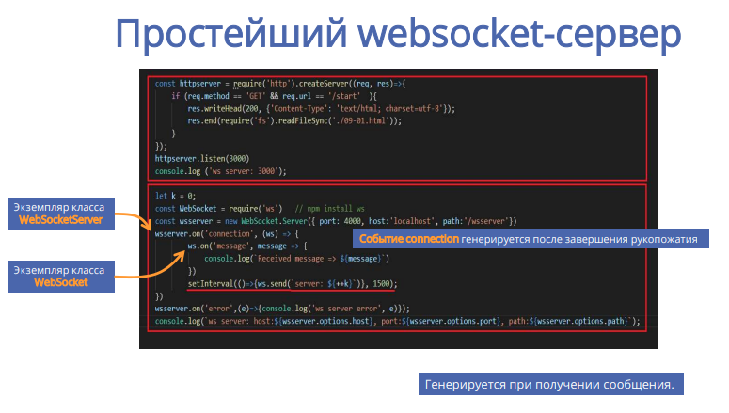

Класс WebSocketServer

События

• close генерируется при закрытии сервера. Это событие зависит от события закрытия HTTP-сервера только в том случае, если он создается внутри.

• connection генерируется после завершения рукопожатия. Первым параметром передается сокет (экземпляр класса WebSocket), вторым параметром request (экземпляр класса http.IncomingMessage) – это HTTP-запрос GET, отправленный клиентом.

• error генерируется при возникновении ошибки.

• headers генерируется перед записью заголовков ответа в сокет в рамках рукопожатия. Первым параметром передается массив заголовком, а вторым – request (экземпляр класса http.IncomingMessage).

• listening генерируется, когда базовый сервер привязан

Свойства

• clients – набор, в котором хранятся все подключенные клиенты.

Методы

• .address() возвращает объект со свойствами port, family и address, сообщаемые операционной системой при прослушивании сокета.

• .close([callback]) запрещает серверу принимать новые соединения и закрывает HTTP-сервер, если он создан внутри. Если внешний HTTP-сервер используется через параметры конструктора server или noServer, его необходимо закрыть вручную. Необязательный callback вызывается при возникновении события закрытия и получает ошибку, если сервер уже закрыт.

• .handleUpgrade(request, socket, head, callback) обработка запроса на обновление HTTP. Чаще всего вызывается автоматически. При работе в режиме «noServer» этот метод необходимо вызывать вручную.

Простейший websocket-клиент (браузер)

Для установки соединения в скрипте создаем экземпляр класса WebSocket, в конструктор которого передаем параметр address (со специальным протоколом ws (нешифрованное соединение) или wss (зашифрованное соединение)).

У объекта WebSocket можно слушать его события, например: • open – соединение установлено; • message – получены данные; • error – ошибка; • close – соединение

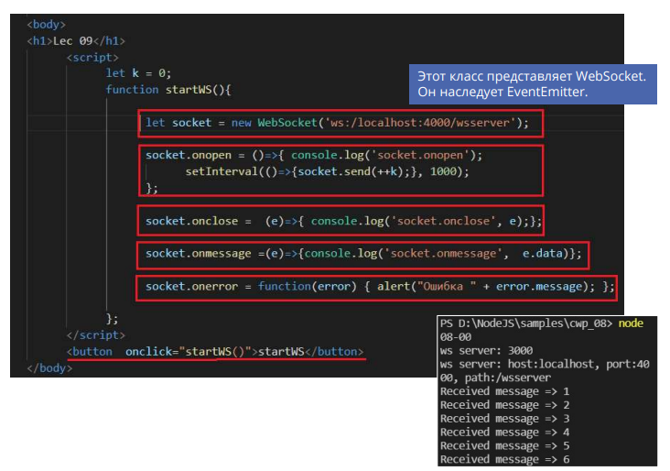

Класс WebSocket

События

• close генерируется при закрытии соединения. Первым параметром передается code – числовое значение, указывающее код состояния, объясняющий, почему соединение было закрыто, вторым reason – это буфер, содержащий строку, объясняющую, почему соединение было закрыто.

• error генерируется при возникновении ошибки.

• message генерируется при получении сообщения. Первым параметром передается data – это содержимое сообщения, вторым isBinary – указывает, является ли сообщение двоичным или нет.

• open генерируется при установлении соединения.

• ping генерируется при получении ping.

• pong генерируется при получении pong.

• upgrade генерируется, когда заголовки ответа получены от сервера как часть рукопожатия

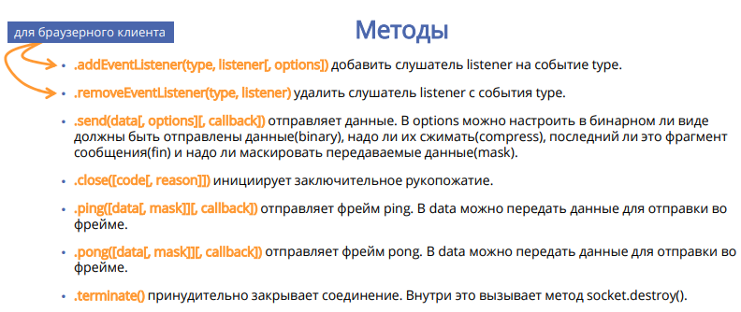

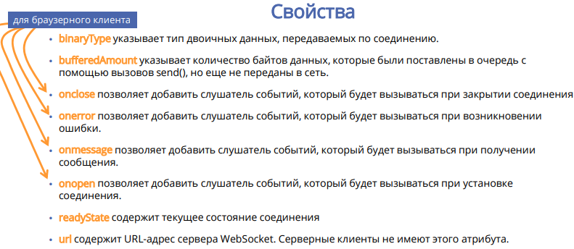

Процедура установки соединения:

Рукопожатие (Handshake):

Процесс начинается с рукопожатия (handshake), при котором клиент отправляет запрос Upgrade к серверу, чтобы переключиться на протокол WebSocket.

Установка соединения:

После успешного рукопожатия соединение считается установленным, и клиент и сервер могут начать отправлять данные друг другу.

Обмен данными:

Отправка данных: Клиент и сервер могут отправлять данные в любой момент с использованием метода send. Это могут быть текстовые строки, бинарные данные или объекты.

Получение данных: Данные обрабатываются событием message. Когда сервер отправляет данные, клиент может реагировать на это событие.

WebSockets API:

Веб-браузеры предоставляют JavaScript API для работы с WebSocket:

// Создание нового WebSocket-соединения

const socket = new WebSocket('ws://example.com/socket');

// Событие, срабатывающее при установке соединения

socket.addEventListener('open', event => {

console.log('Соединение установлено');

});

// Событие, срабатывающее при получении данных

socket.addEventListener('message', event => {

const receivedData = event.data;

console.log('Получены данные:', receivedData);

});

// Событие, срабатывающее при закрытии соединения

socket.addEventListener('close', event => {

console.log('Соединение закрыто');

});

// Отправка данных на сервер

socket.send('Привет, сервер!');

25. Порядок разработки Websocket-сервера и клиента: использование потоков, ping/pong-сообщения, обработка json-сообщений.

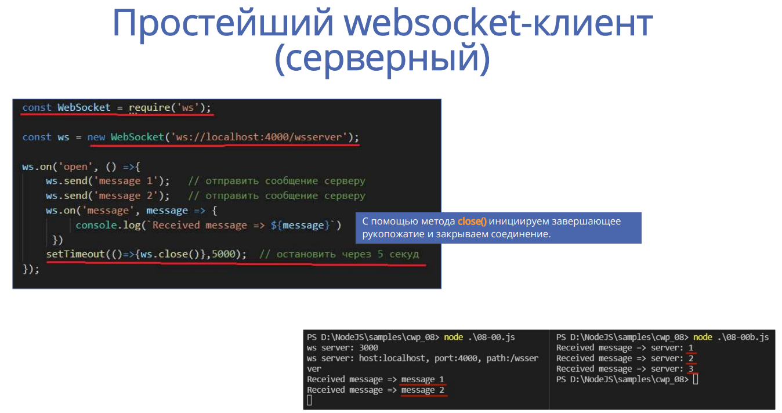

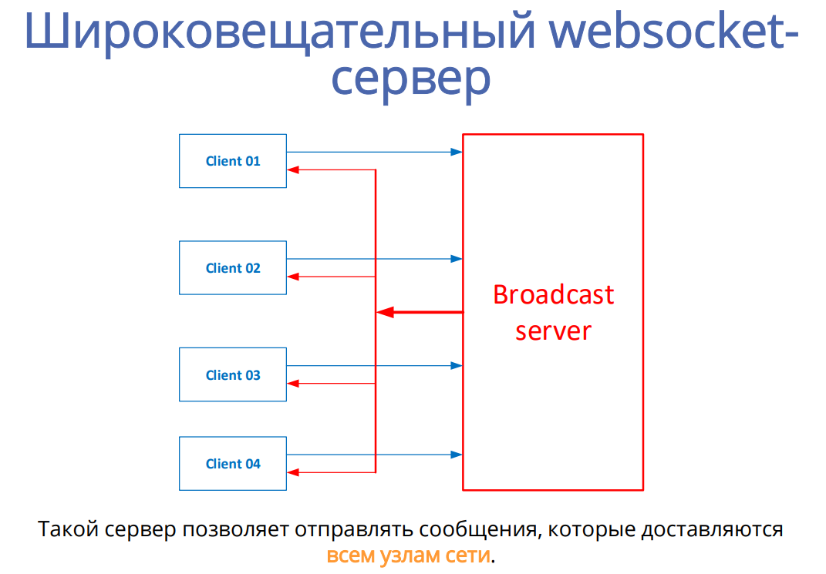

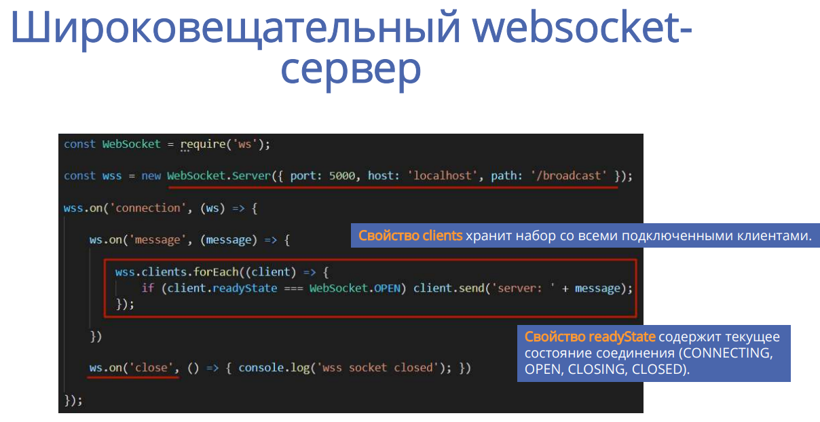

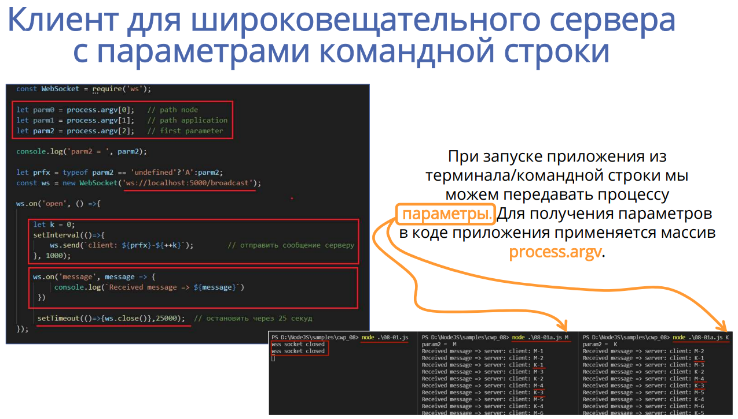

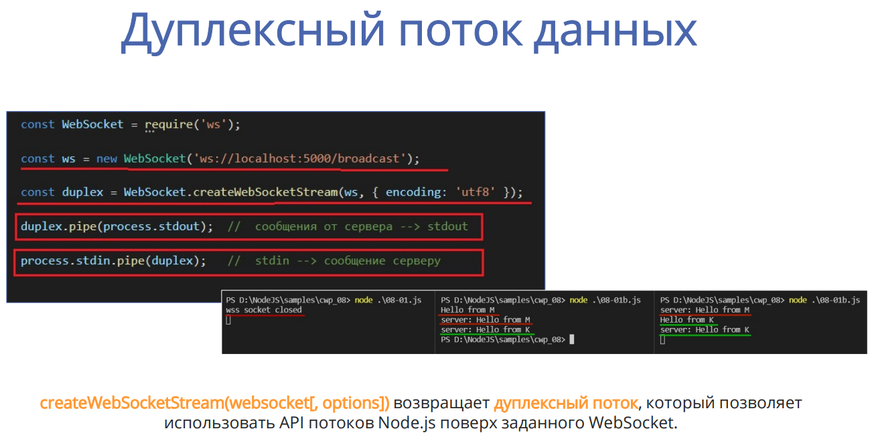

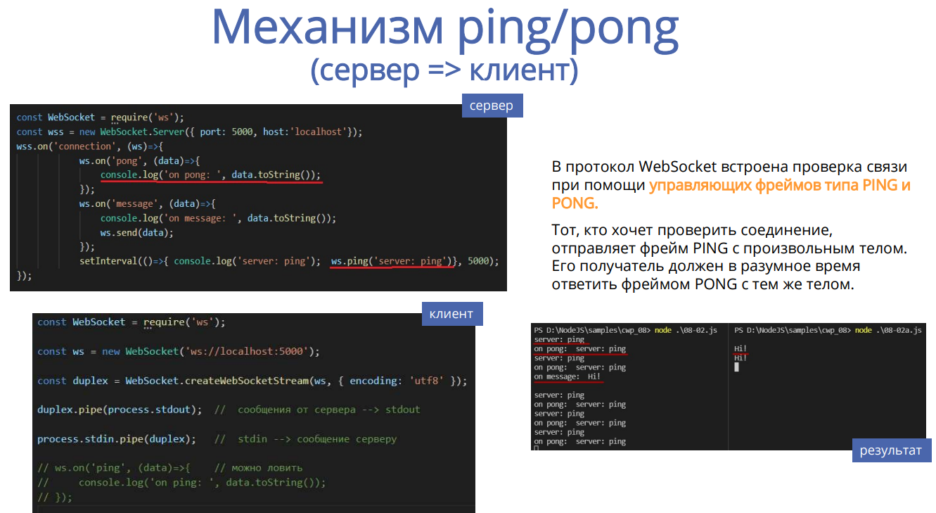

Событие ping возникает, когда получен фрейм PING. Событие pong возникает, когда получен фрейм PONG. Метод ping() отправляет PING, в параметрах можно передать какую-то информацию. Метод pong() отправляет PONG. Однако сообщения PONG чаще всего автоматически отправляются в ответ на сообщения PING, как того требует спецификация.

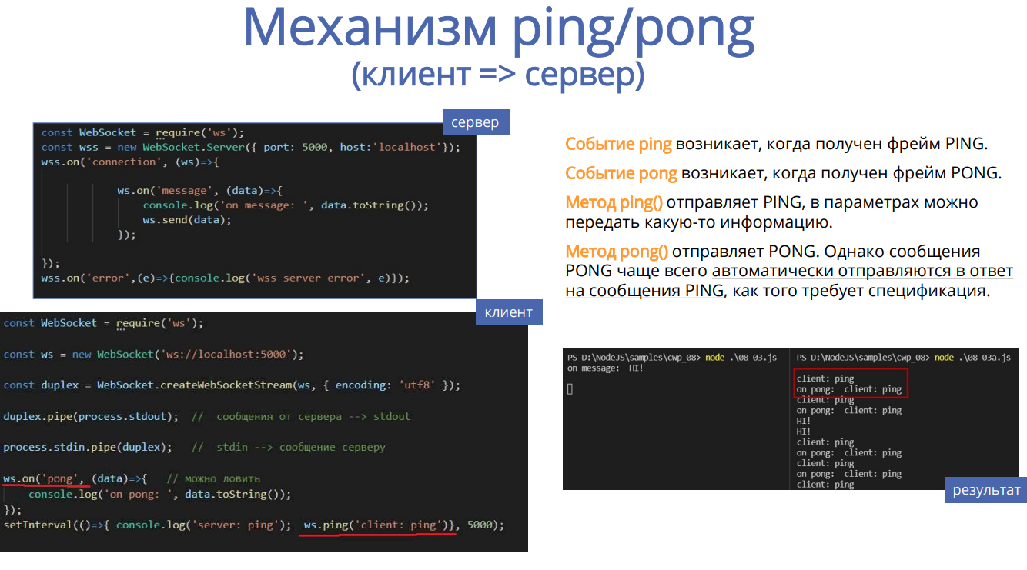

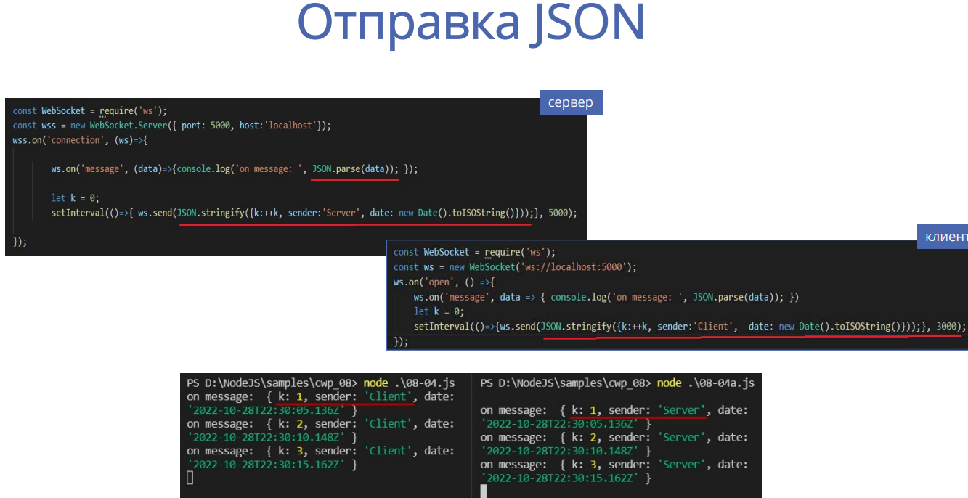

1)Создание сервера:

const WebSocket = require('ws');

const server = new WebSocket.Server({ port: 3000 });

server.on('connection', (socket) => {

console.log('Новое соединение установлено');

// Обработка входящих сообщений

socket.on('message', (message) => {

console.log('Получено сообщение:', message);

// Обработка JSON-сообщений

try {

const data = JSON.parse(message);

console.log('Обработанный JSON:', data);

} catch (error) {

console.error('Ошибка при парсинге JSON:', error.message);

}

});

// Ping/pong для поддержания соединения

socket.on('pong', () => {

console.log('Получен pong');

});

// Отправка ping каждые 30 секунд для поддержания соединения

const pingInterval = setInterval(() => {

socket.ping();

}, 30000);

// Закрытие соединения

socket.on('close', () => {

console.log('Соединение закрыто');

clearInterval(pingInterval);

});

});

2) Создание клиента

Создайте файл client.html:

html

Copy code

<!DOCTYPE html>

<html lang="en">

<head>

<meta charset="UTF-8">

<meta name="viewport" content="width=device-width, initial-scale=1.0">

<title>WebSocket Client</title>

</head>

<body>

<script>

const socket = new WebSocket('ws://localhost:3000');

// Обработка открытия соединения

socket.addEventListener('open', () => {

console.log('Соединение установлено');

// Отправка JSON-сообщения

const jsonData = { key: 'value' };

socket.send(JSON.stringify(jsonData));

// Отправка текстового сообщения

socket.send('Привет, сервер!');

});

// Обработка входящих сообщений

socket.addEventListener('message', (event) => {

console.log('Получено сообщение:', event.data);

});

// Ping/pong для поддержания соединения

socket.addEventListener('ping', () => {

console.log('Получен ping');

socket.pong();

});

// Обработка закрытия соединения

socket.addEventListener('close', () => {

console.log('Соединение закрыто');

});

</script>

</body>

</html>

26. Понятие RPC. Пакет rpc-websockets: порядок разработки RPC-Websockets-сервера и клиента, работа с процедурами, генерация событий и обработка уведомлений.

rpc-websockets - пакет, позволяющий создавать WebSocket-сервер и клиента с поддержкой протокола JSON-RPC 2.

JSON-RPC протокол удаленного вызова процедур, использующий формат JSON для передачи сообщений. Используется для = создания API в стиле RPC

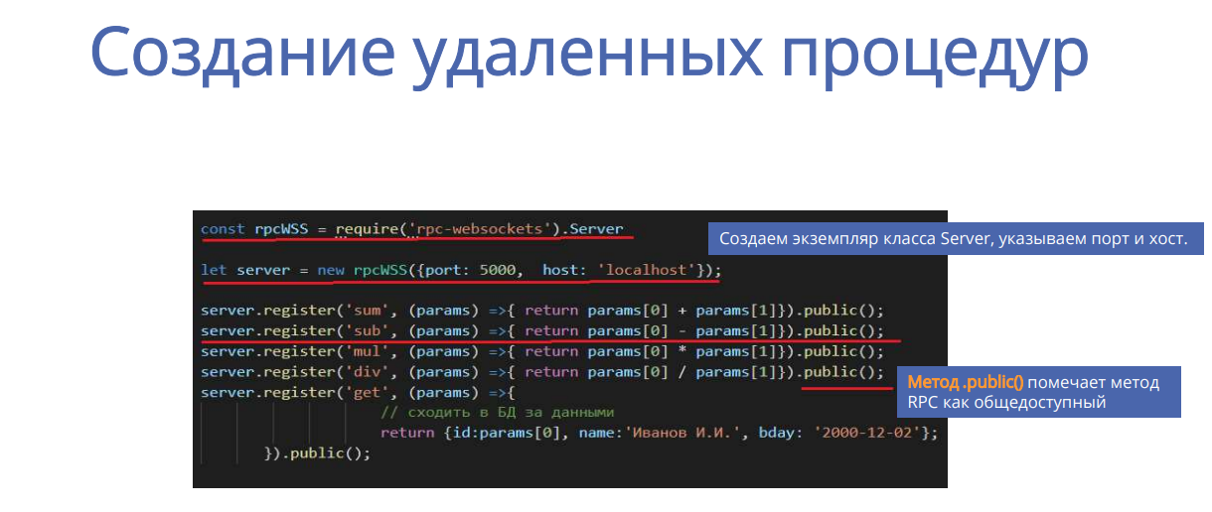

Метод .register(method, handler[, namespace]) регистрирует метод RPC и возвращает объект RPCMethod для управления разрешениями метода. Первым параметром передаем название метода RPC, вторым – функцию, которая будет запущена после вызова метода (принимает только один параметр(массив, одиночное значение или др.)).

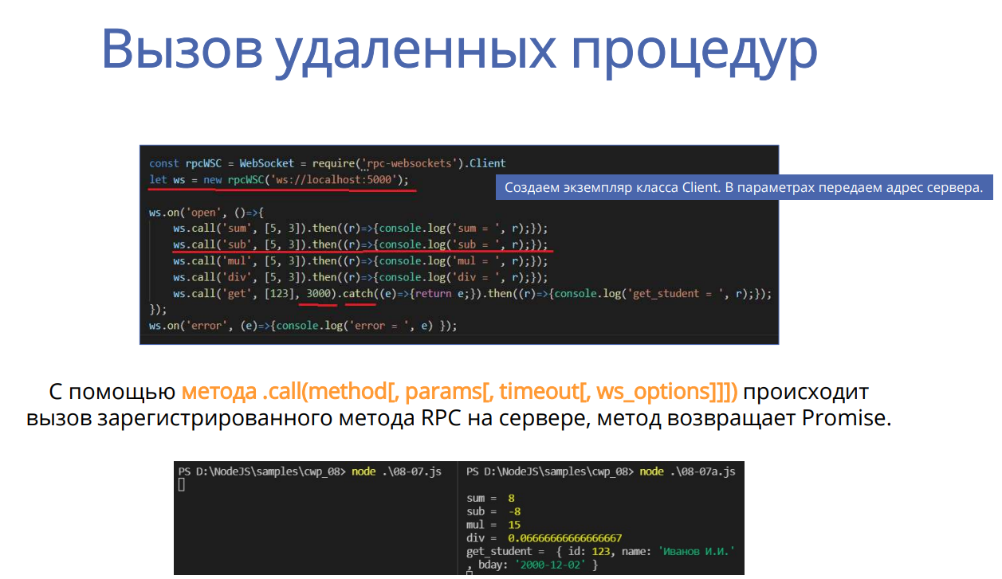

C помощью метода .call(method[, params[, timeout[, ws_options]]]) происходит вызов зарегистрированного метода RPC на сервере, метод возвращает Promise.

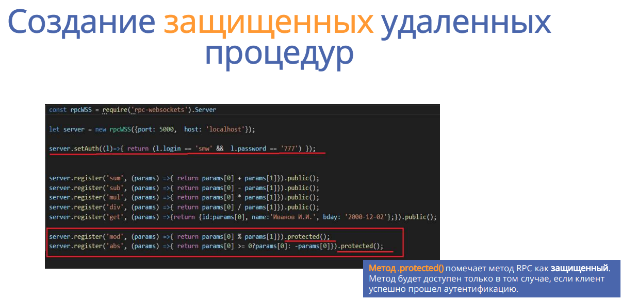

Метод .setAuth(handler[, namespace]) устанавливает определяемый пользователем метод аутентификации. Функция обработчика должна возвращать логическое значение.

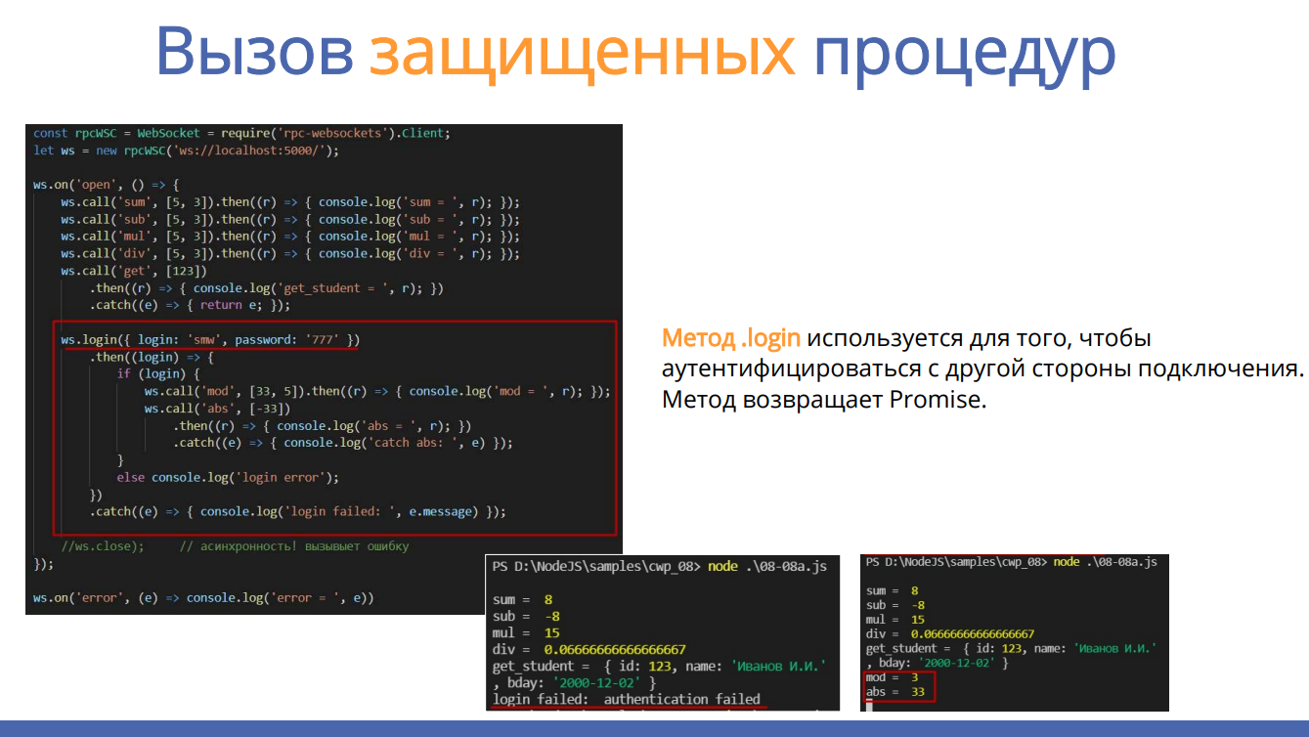

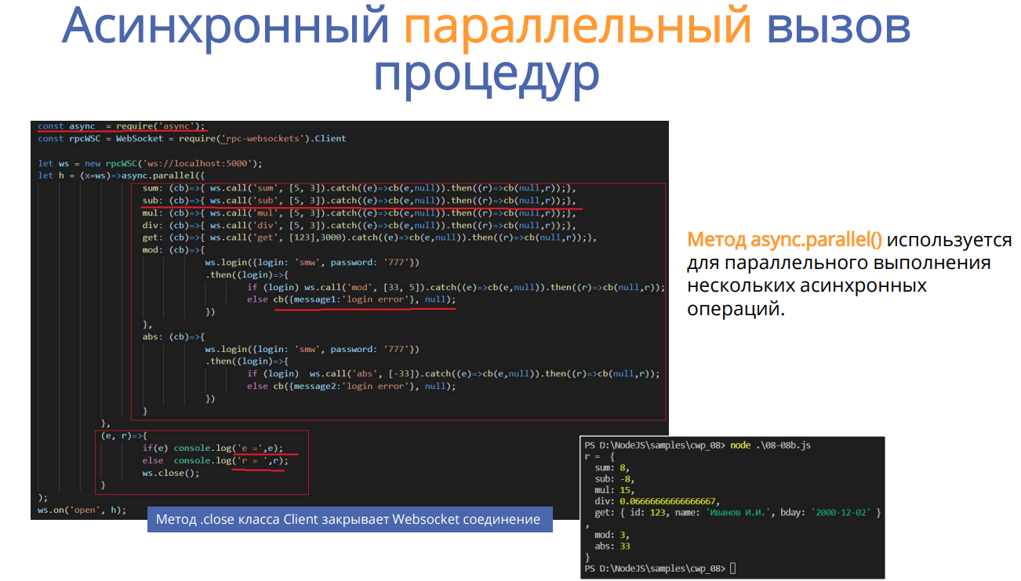

Метод async.parallel() используется для параллельного выполнения нескольких асинхронных операций.

Выполнение нескольких асинхронных операций последовательно, когда каждая операция зависит от результатов предыдущих операций, осуществляется методом async.waterfall()

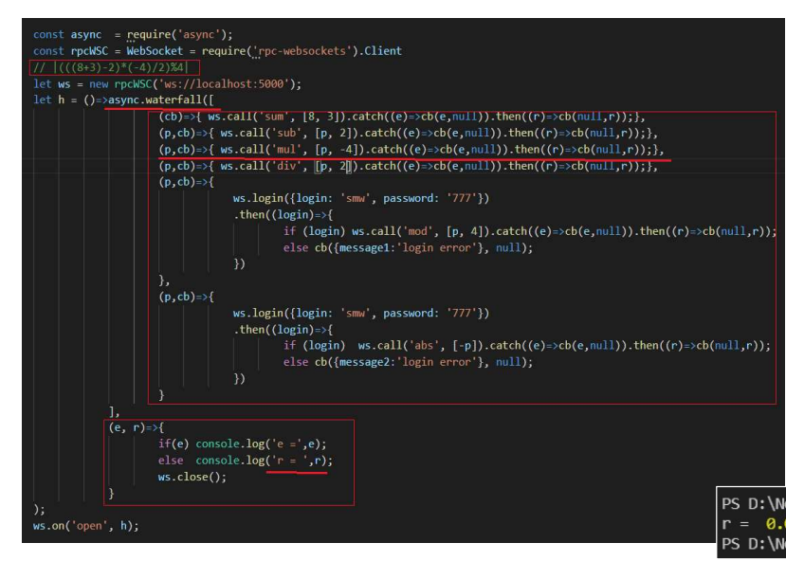

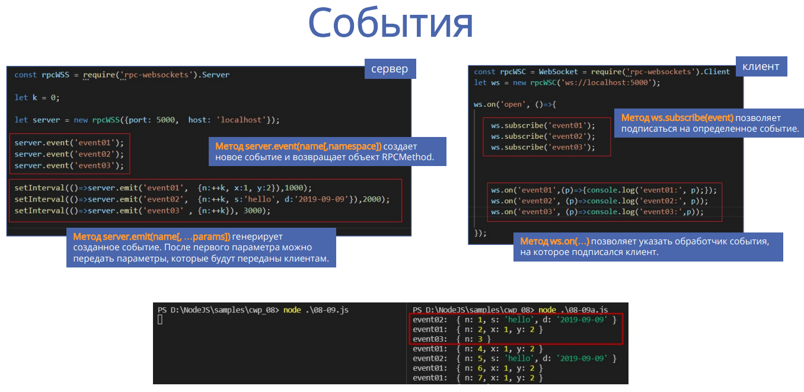

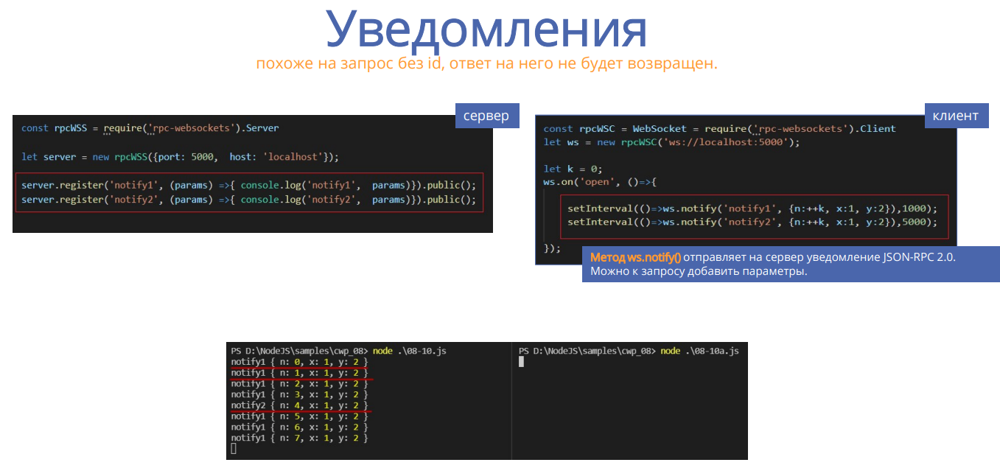

27. Файловая система. Порядок работы с файловой системой в Node.js: создание, копирование, чтение, запись, синхронные и асинхронные операции.

Файл – это специальный именованный сегмент диска для хранения информации

Файловая система – это набор спецификаций и соответствующее им программное обеспечение, которые отвечают за создание, уничтожение, организацию, чтение, запись, модификацию и перемещение файлов, а также за управление доступом к файлам и за управление ресурсами, которые используются файлами.

Популярные файловые системы: • FAT12, FAT16, FAT32 • exFAT (или FAT64) • NTFS • EXT2/3/4 • APFS • HFS+

Модуль FS

• позволяет взаимодействовать с файловой системой;

• предоставляет синхронные и асинхронные методы для работы с файловой системой;

• все операции с файловой системой имеют синхронные формы, а также асинхронные формы на основе callback и на основе promise.

Создание файла и запись в файл:

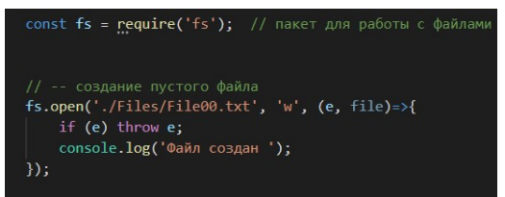

fs.open (path, flags[, mode], callback) flags – режим работы с файлом. mode – режим файла (права доступа), но только если файл был создан В callback вторым параметром можно получить дескриптор

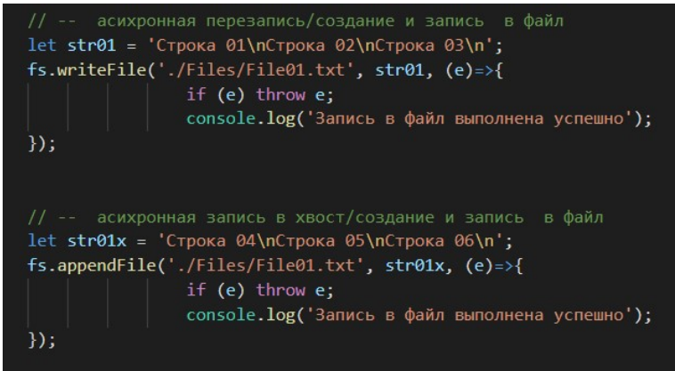

fs.writeFile(file, data[, options], callback) fs.appendFile(file, data [, options], callback)

Чтение из файла (асинхронное):

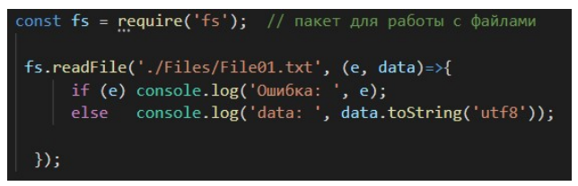

fs.readFile(file [, options], callback) В callback вторым параметром можно получить считанные данные

Удаление файла:

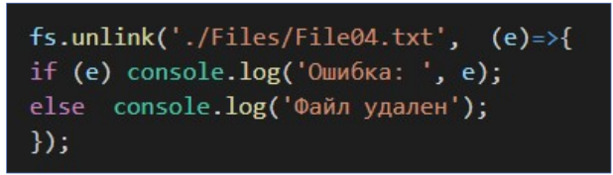

fs.unlink(path, callback)

Переименование файла:

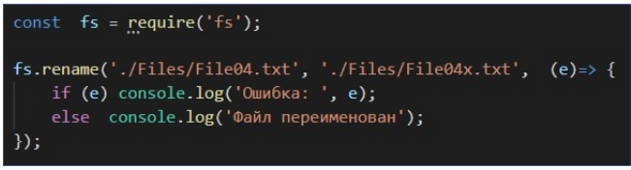

fs.rename(oldPath, newPath, callback) В случае, если newPath уже существует, он будет перезаписан. Если в newPath указан каталог, будет выдана ошибка.

Копирование файла:

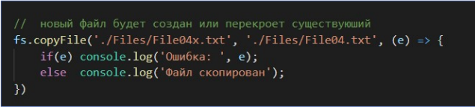fs.copyFile(src, dest[, mode], callback) По умолчанию, dest перезаписывается, если он уже существует.

Работа с директориями (создание, переименование)

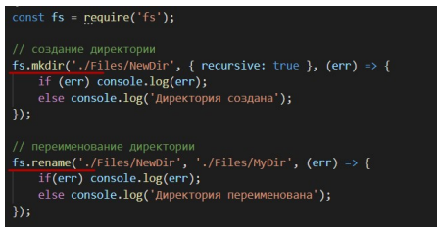

fs.mkdir(path[, options], callback) Необязательный аргумент options может содержать свойство recursive указывающее, следует ли создавать родительские каталоги. fs.rename(oldPath, newPath, callback) В случае, если newPath уже существует, она будет перезаписана.

Работа с директориями (удаление, чтение содержимого)

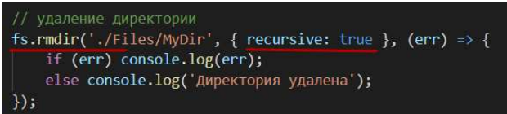

fs.rmdir(path[, options], callback)

Аргумент options может содержать свойство recursive. В рекурсивном режиме операции повторяются при сбое. Можно также указать maxRetries и retryDelay, если recursive = true

Работа с директориями (чтение содержимого)

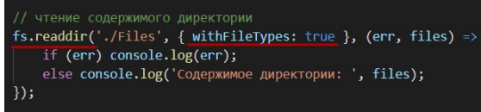

fs.readdir(path[, options], callback) Вторым параметром можно получить массив имен файлов в каталоге. Необязательный аргумент options может быть строкой или объектом, определяющим кодировку, используемую для имен файлов.

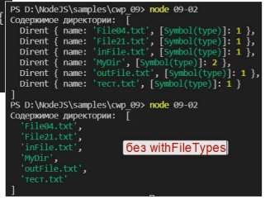

Если для параметра options.withFileTypes установлено значение true, массив файлов будет содержать объекты fs.Dirent

Синхронные операции с файловой системой

Те же операции, что и выше, можно выполнить синхронно, используя соответствующие методы, заканчивающиеся на "Sync":

const fs = require('fs');

// Синхронное создание файла

fs.writeFileSync('exampleSync.txt', 'Привет, мир!');

// Синхронное чтение файла

const content = fs.readFileSync('exampleSync.txt', 'utf8');

console.log('Содержимое файла:', content);

// Синхронное создание директории

fs.mkdirSync('exampleDirSync');

// Синхронное чтение директории

const filesSync = fs.readdirSync('exampleDirSync');

console.log('Список файлов в директории:', filesSync);

// Синхронная запись в файл

fs.appendFileSync('exampleSync.txt', '\nДополнительная информация');

// Синхронное копирование файла

fs.copyFileSync('source.txt', 'destinationSync.txt');

28. Файловая система. Порядок работы с файловой системой в Node.js: создание, удаление, переименование, запись в конец, слежение за файлом/директорией, синхронные и асинхронные операции.

Файл – это специальный именованный сегмент диска для хранения информации

Файловая система – это набор спецификаций и соответствующее им программное обеспечение, которые отвечают за создание, уничтожение, организацию, чтение, запись, модификацию и перемещение файлов, а также за управление доступом к файлам и за управление ресурсами, которые используются файлами.

Популярные файловые системы: • FAT12, FAT16, FAT32 • exFAT (или FAT64) • NTFS • EXT2/3/4 • APFS • HFS+

Модуль FS

• позволяет взаимодействовать с файловой системой;

• предоставляет синхронные и асинхронные методы для работы с файловой системой;

• все операции с файловой системой имеют синхронные формы, а также асинхронные формы на основе callback и на основе promise.

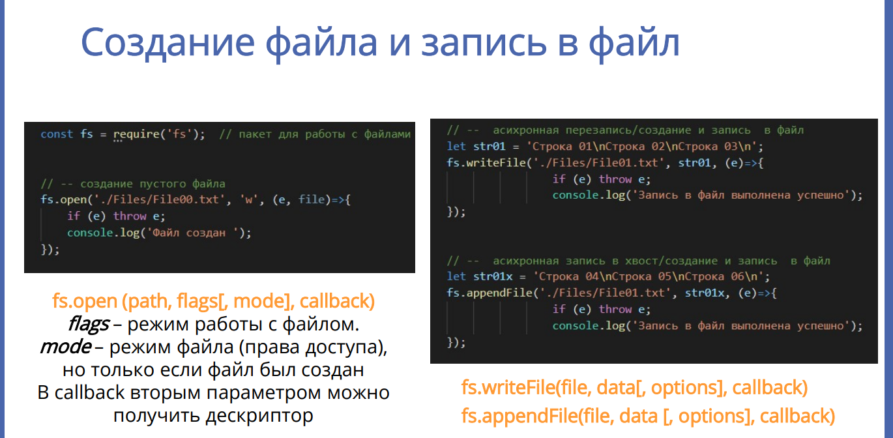

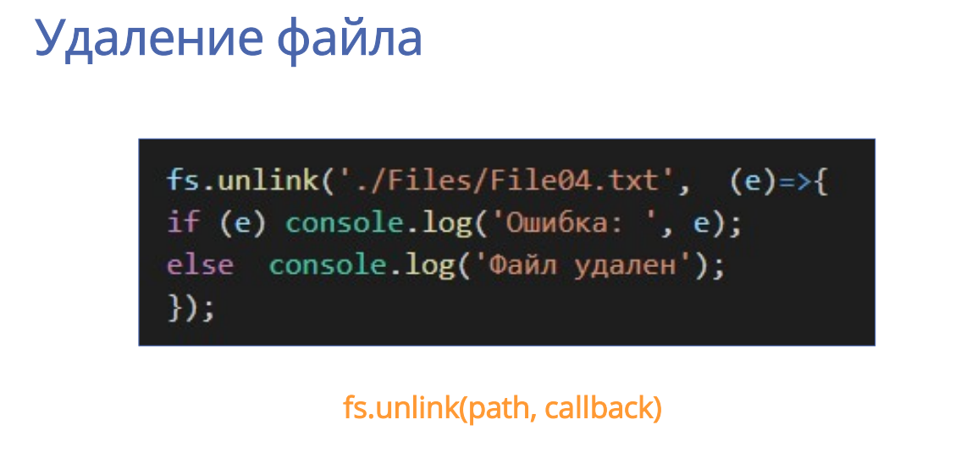

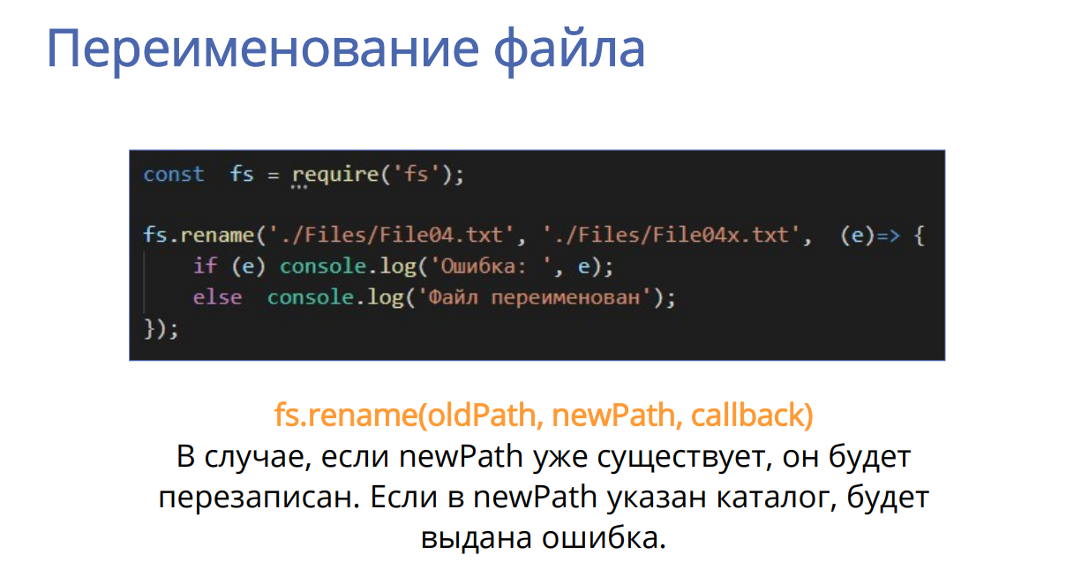

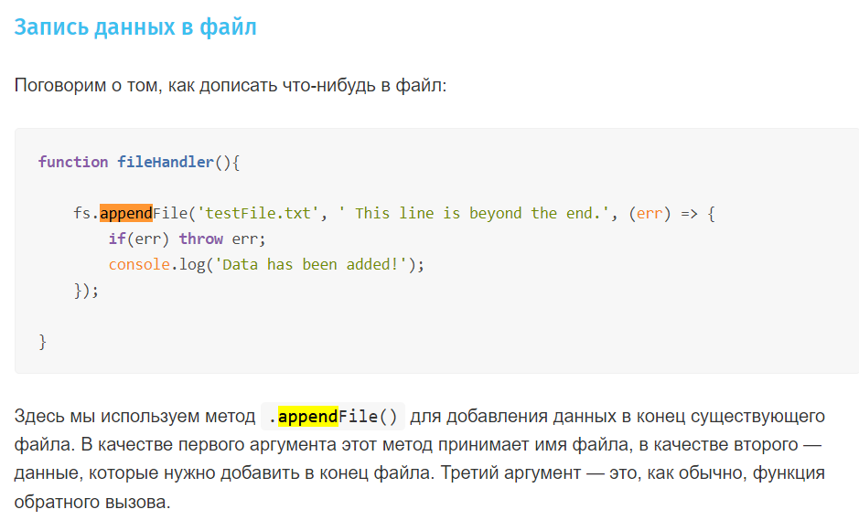

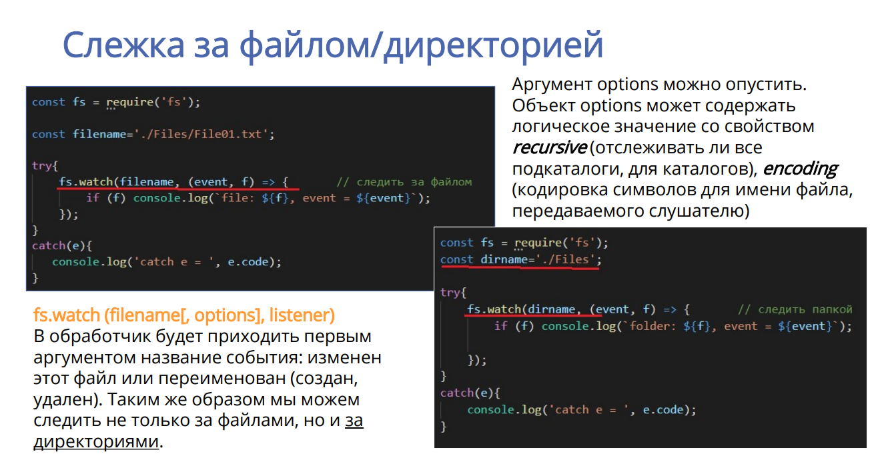

JavaScript — это синхронный однопоточный язык программирования.

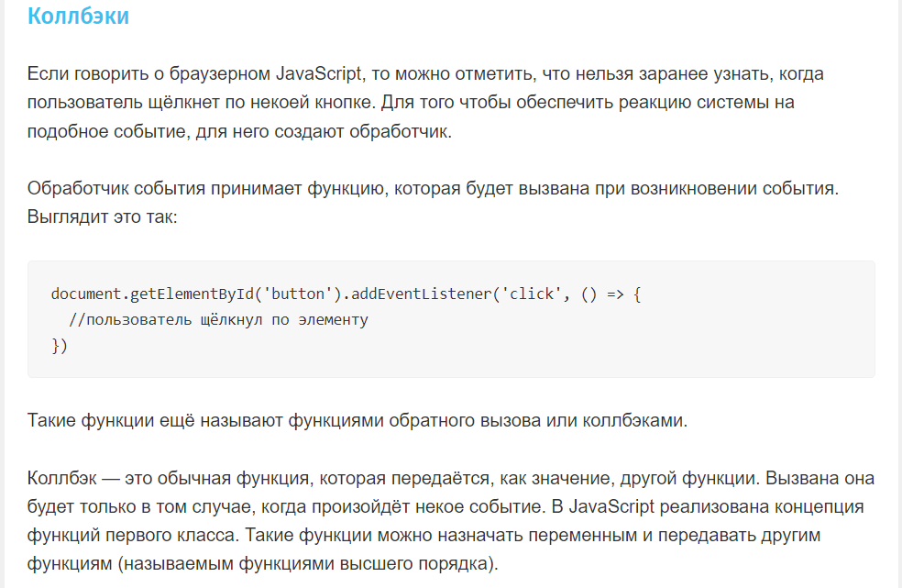

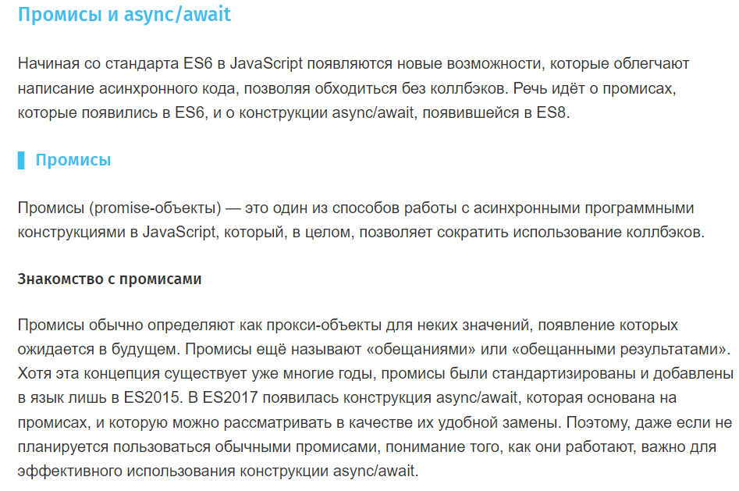

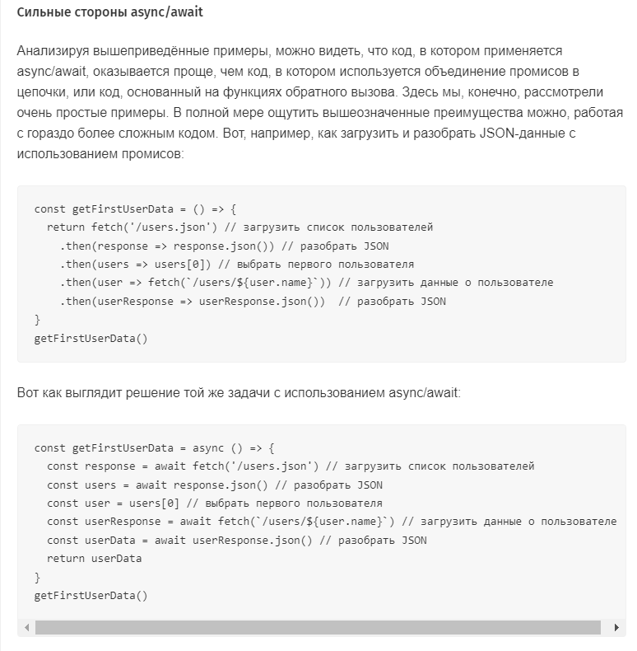

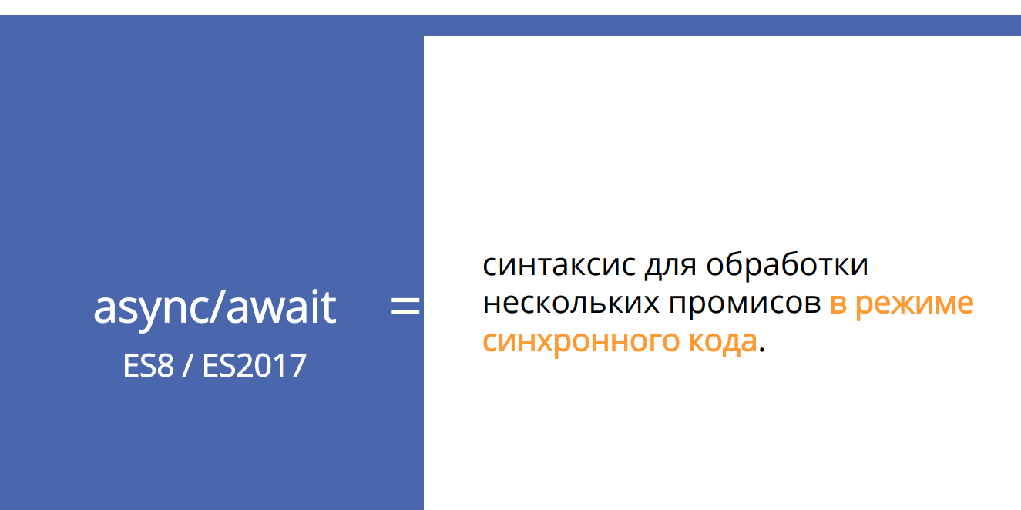

29. Файловая система. Порядок работы с файловой системой в Node.js: работа с директориями, проверка наличия файла/директории, синхронные и асинхронные операции. Объект Buffer и работа с ним.

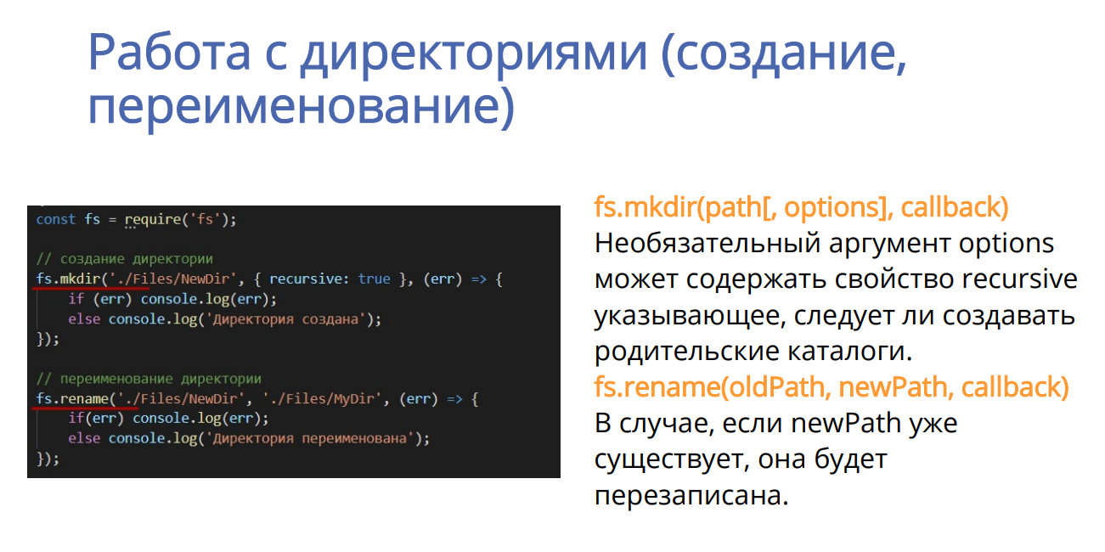

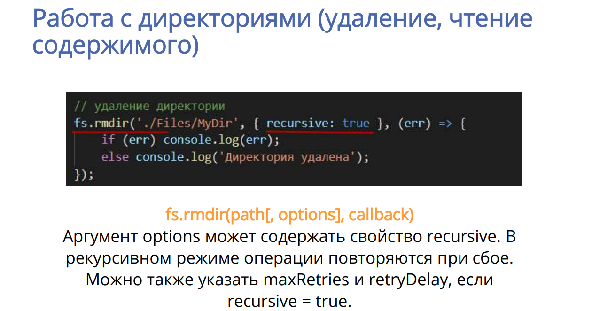

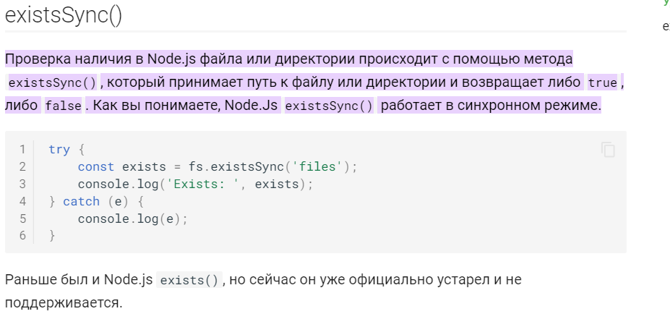

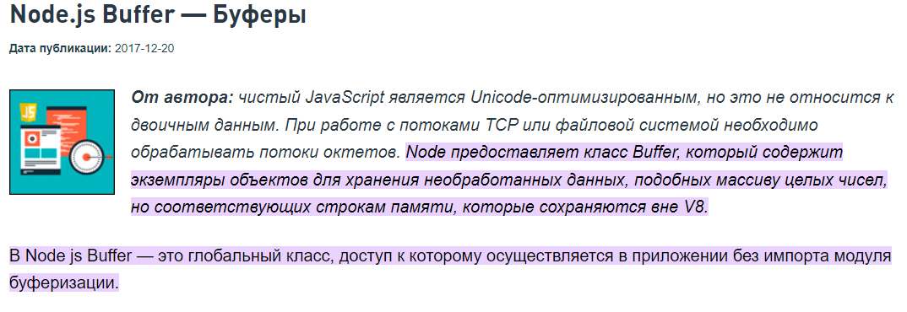

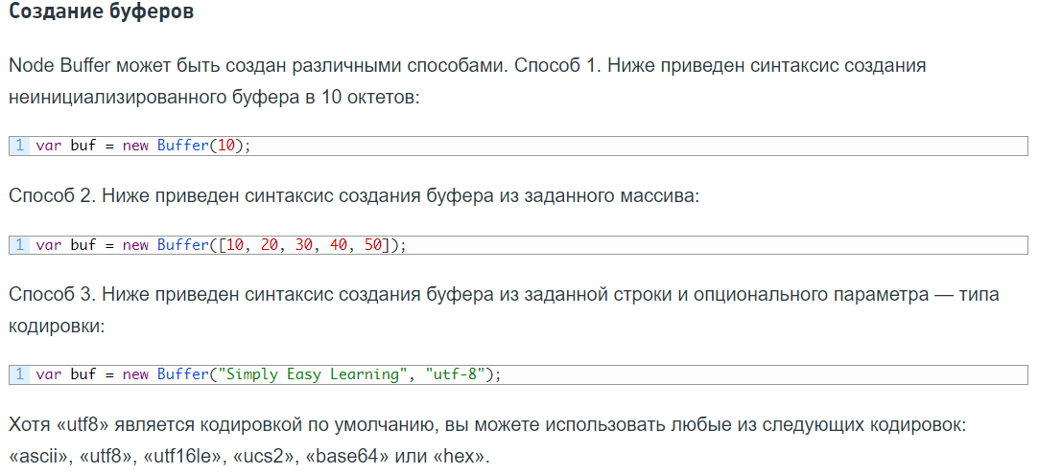

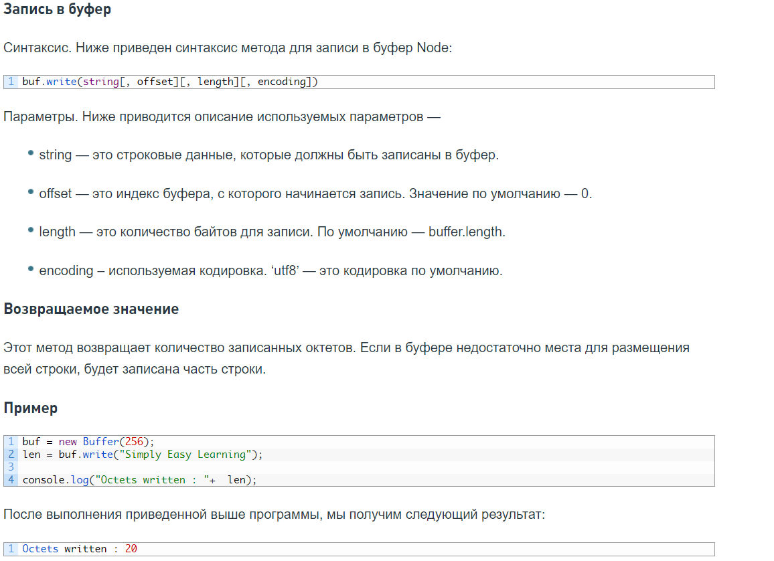

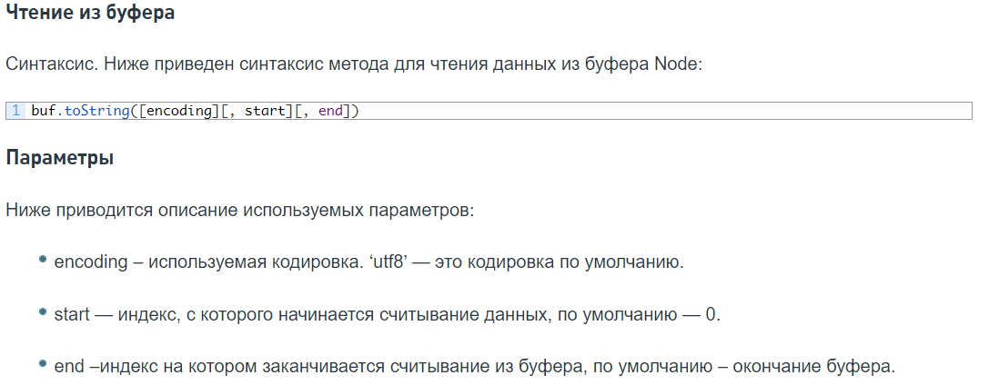

30. Потоки данных, их виды, примеры. Readable поток: режимы работы, порядок создания и использования Readable потока.

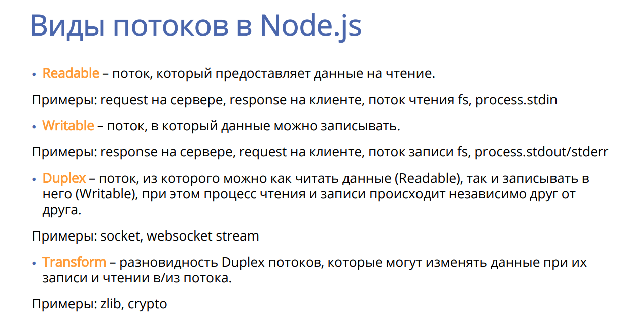

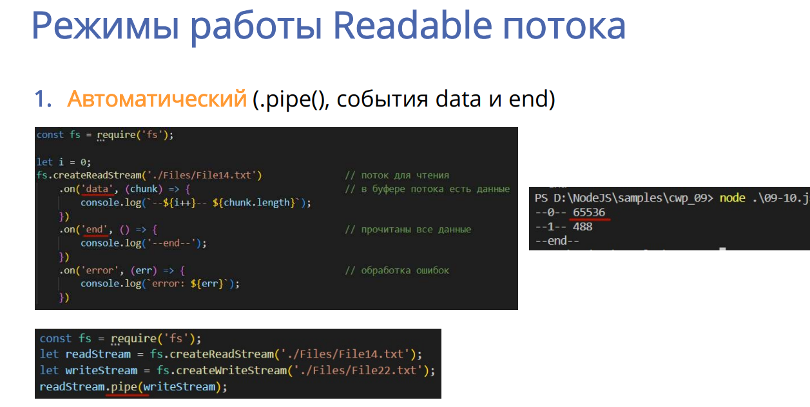

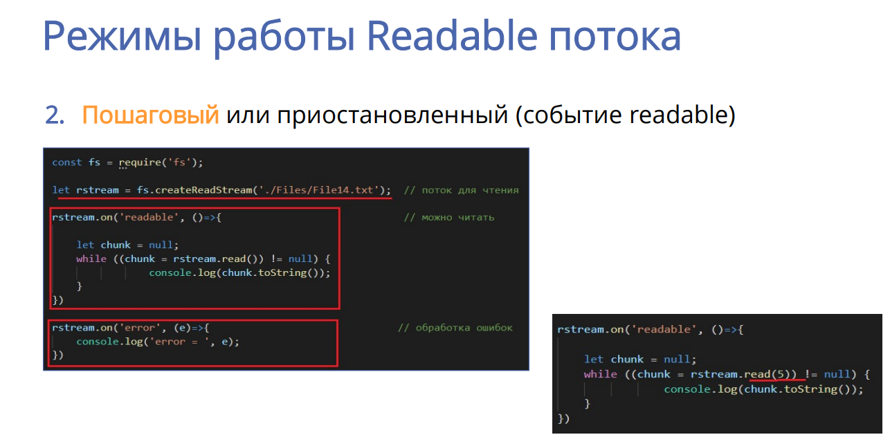

31. Потоки данных, их виды, примеры. Writable и Duplex потоки: порядок создания и использования.

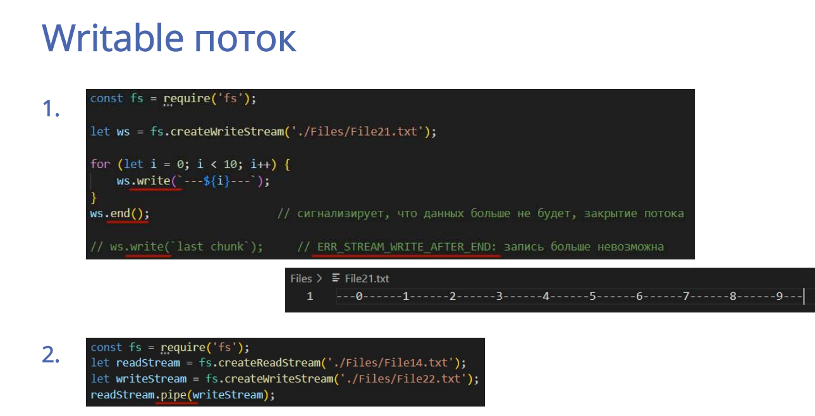

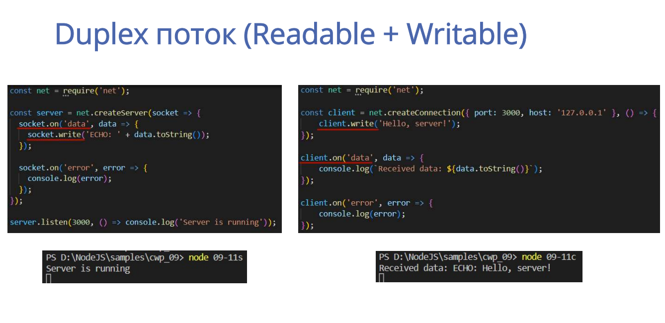

32. TCP: основные свойства, установка и закрытие соединения. Разработка простейшего TCP-сервера и TCP-клиента на Node.js.





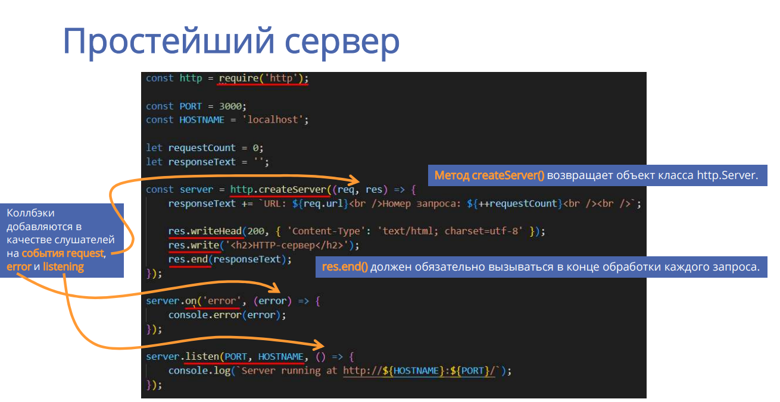

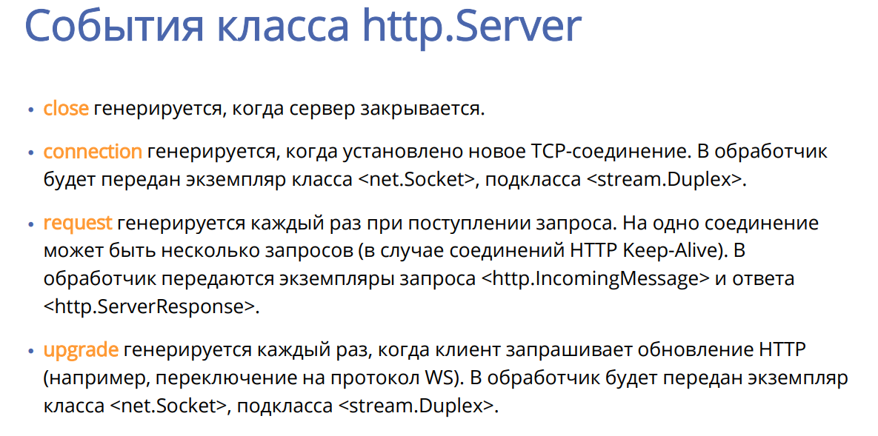

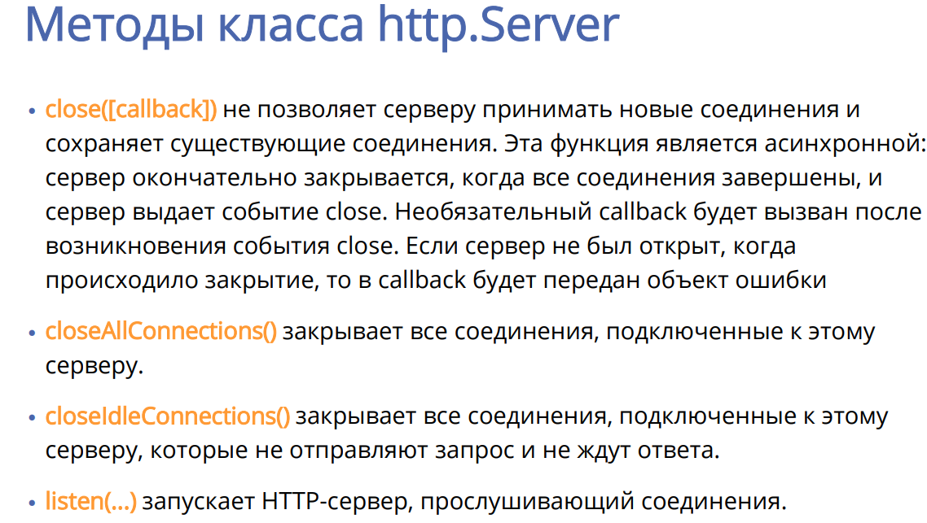

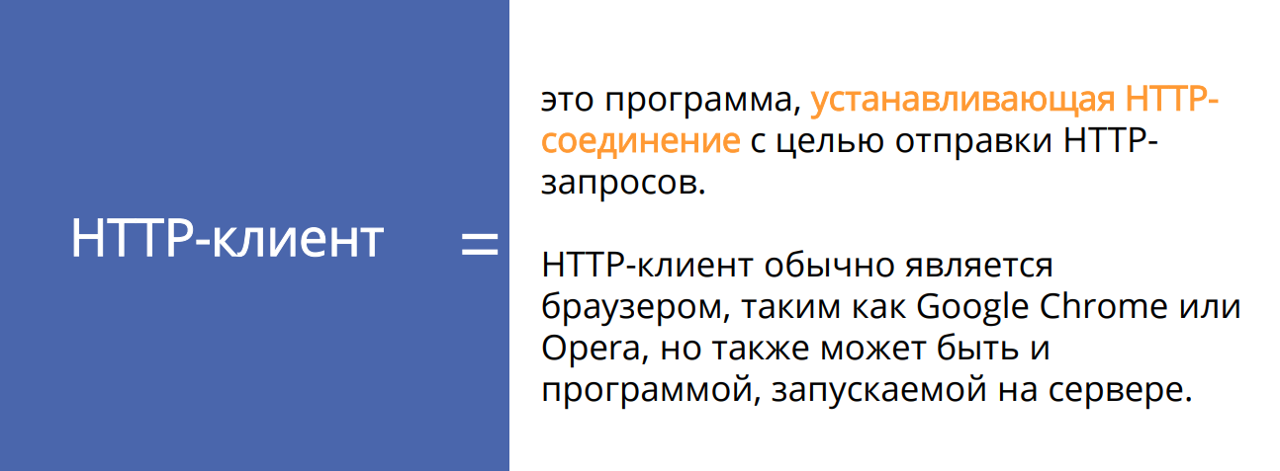

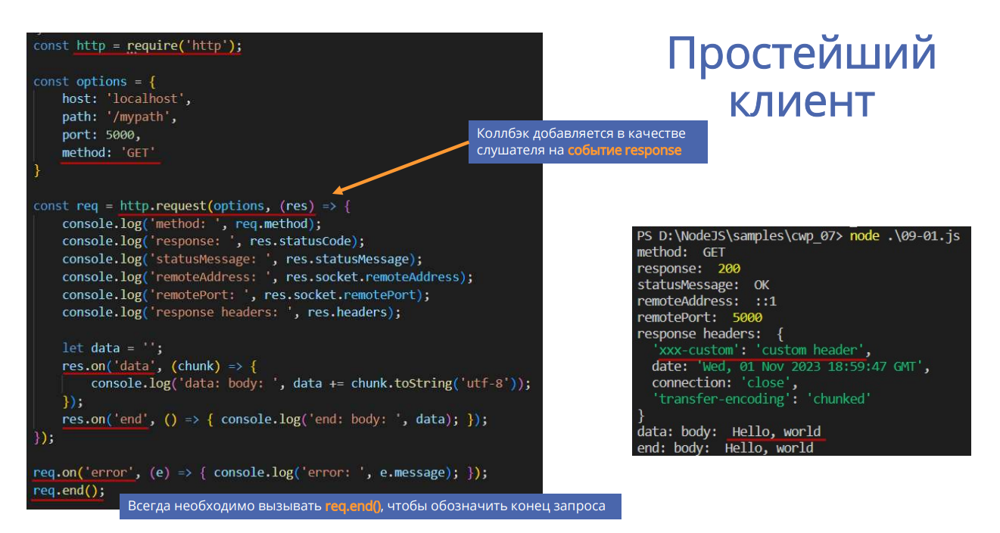

33. UDP: основные свойства, отличия от TCP. Разработка простейшего UDP-сервера и UDP-клиента на Node.js.

TCP (Transmission Control Protocol) и UDP (User Datagram Protocol) являются двумя основными протоколами передачи данных в компьютерных сетях. Вот основные различия между ними:

1. Надежность: TCP является протоколом надежной доставки данных, что означает, что он гарантирует доставку данных в правильном порядке и без потерь. Он использует механизмы подтверждения и переотправки для обеспечения надежности. UDP, напротив, является протоколом ненадежной доставки данных. Он не предоставляет гарантий доставки, и данные могут быть потеряны, повреждены или доставлены в неправильном порядке.
2. Установка соединения: TCP требует установки соединения между отправителем и получателем перед передачей данных. Это осуществляется с помощью процесса "тройного рукопожатия", который включает обмен специальными пакетами между участниками связи. В UDP нет установки соединения. Каждый пакет рассматривается независимо и может быть отправлен независимо от других пакетов.
3. Контроль потока: TCP предоставляет механизмы контроля потока для регулирования скорости передачи данных между отправителем и получателем. Это гарантирует, что получатель не будет перегружен большим объемом данных. В UDP нет механизмов контроля потока, и данные передаются с максимально возможной скоростью.
4. Избыточность заголовков: Заголовок UDP состоит из более простых полей, чем заголовок TCP. Это делает UDP более эффективным с точки зрения использования пропускной способности сети и нагрузки на процессор. Заголовок TCP более сложный и содержит дополнительные поля для обеспечения надежности и управления соединением.
5. Применение: TCP часто используется для приложений, где надежность и доставка данных в правильном порядке являются критическими, например, при передаче файлов, электронной почте или доступе к веб-сайтам. UDP часто используется в приложениях, где скорость и малая задержка более важны, чем надежная доставка, например, в видео- и голосовых потоках, онлайн-играх или передаче данных в реальном времени.

Это основные различия между протоколами TCP и UDP. Выбор протокола зависит от конкретных требований приложения и условий сети.

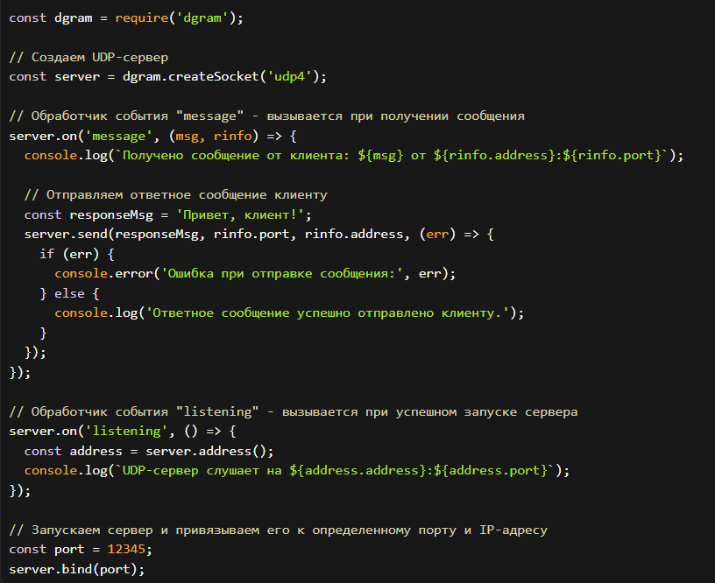

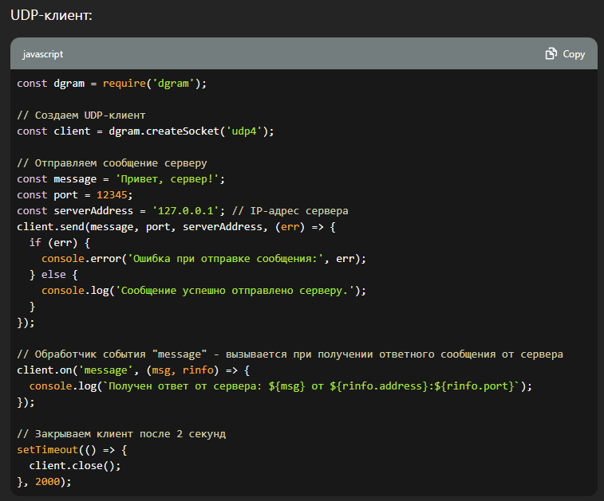

34. MSSQL: пакет mssql, драйверы, подключение, параметры подключения, поддерживаемые типы данных, обычные и подготовленные запросы, обработка результата запроса*,* создание неявной транзакции.

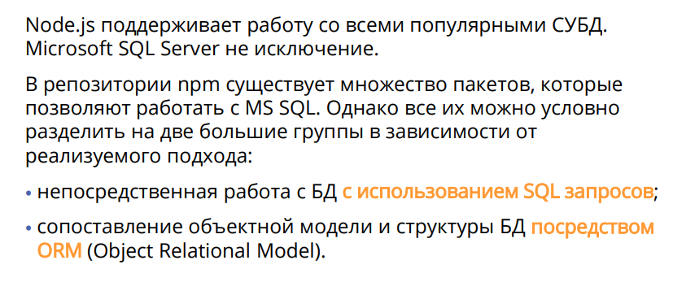

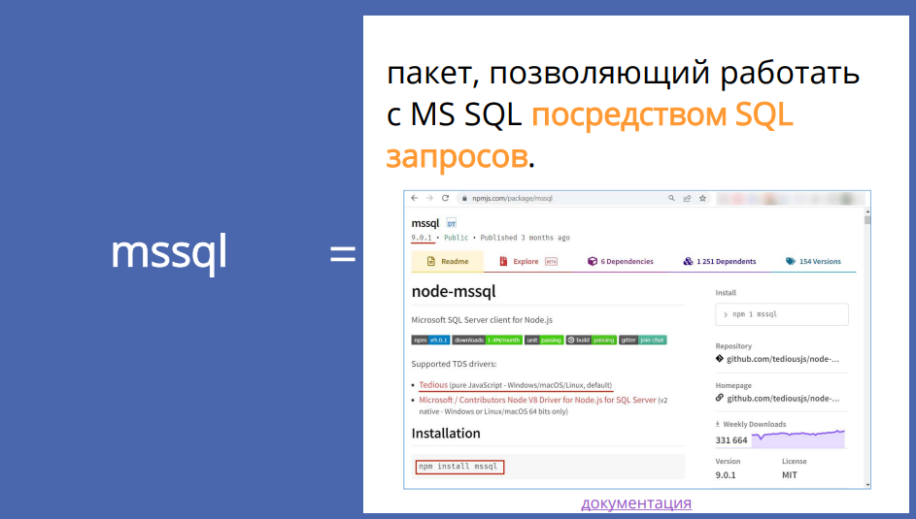

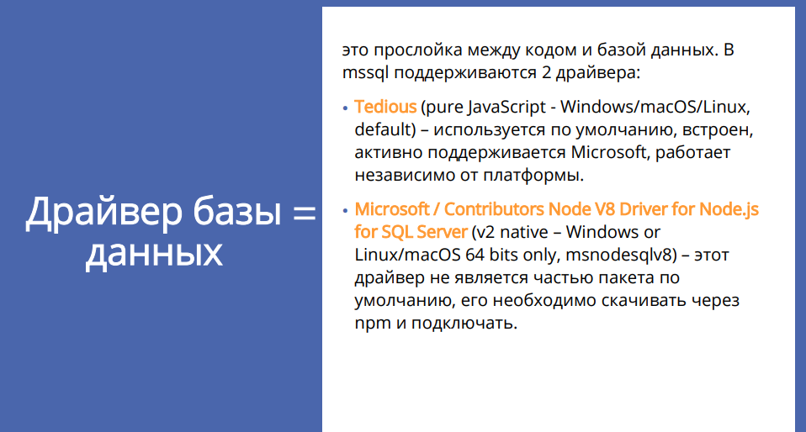

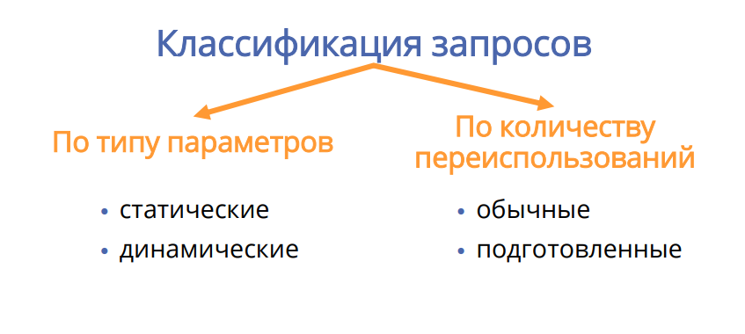

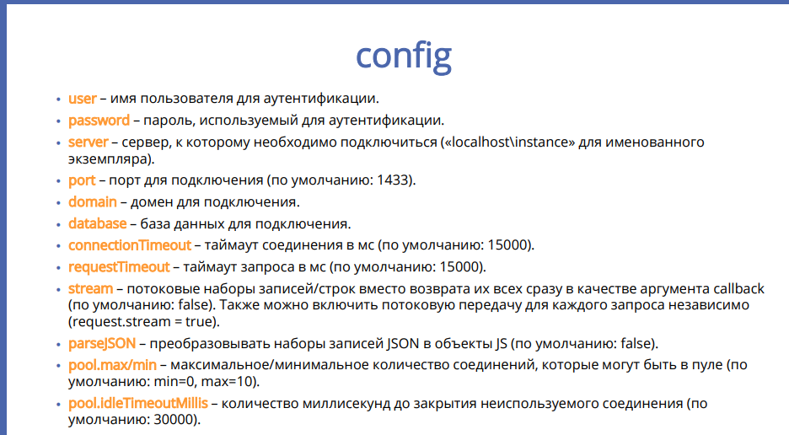

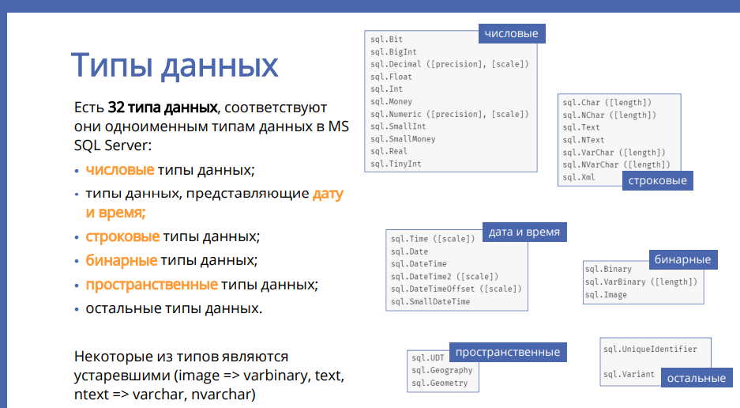

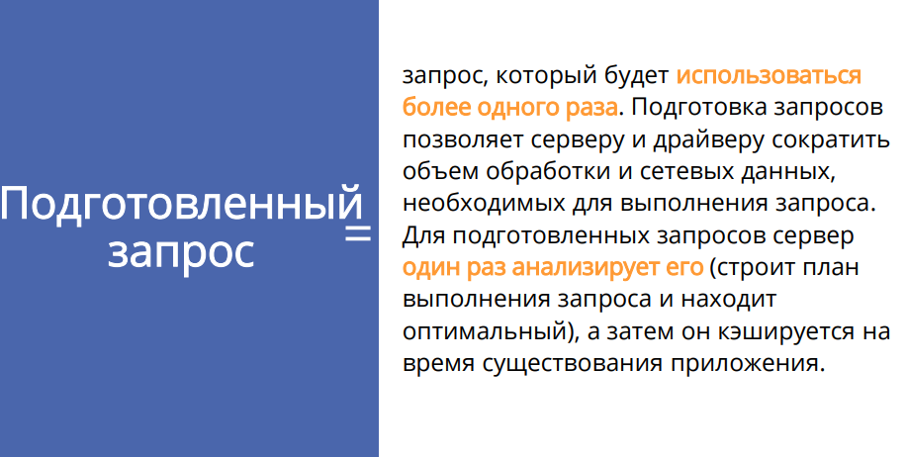

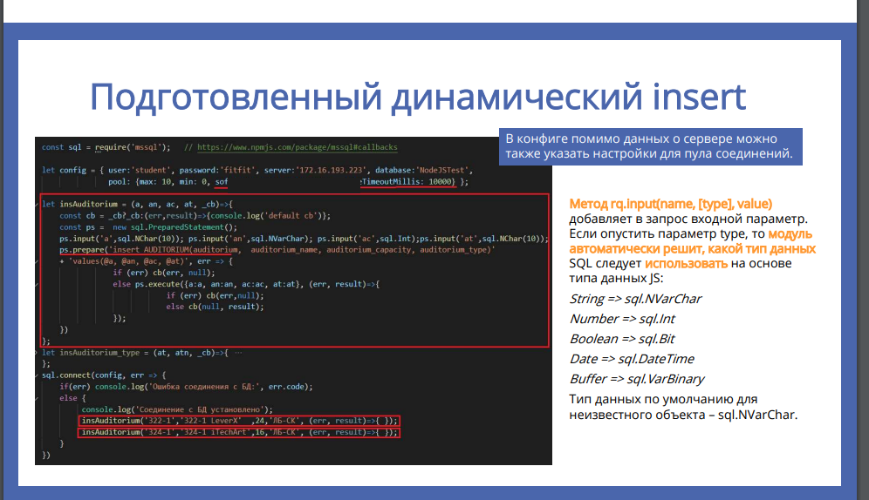

В Node.js не существует встроенной поддержки для неявных транзакций, так как они являются концепцией, обычно связанной с реляционными базами данных и транзакционными системами.

35. MSSQL: пакет mssql, драйверы, подключение, параметры подключения, статические и динамические запросы, вызов процедуры, создание явной транзакции.

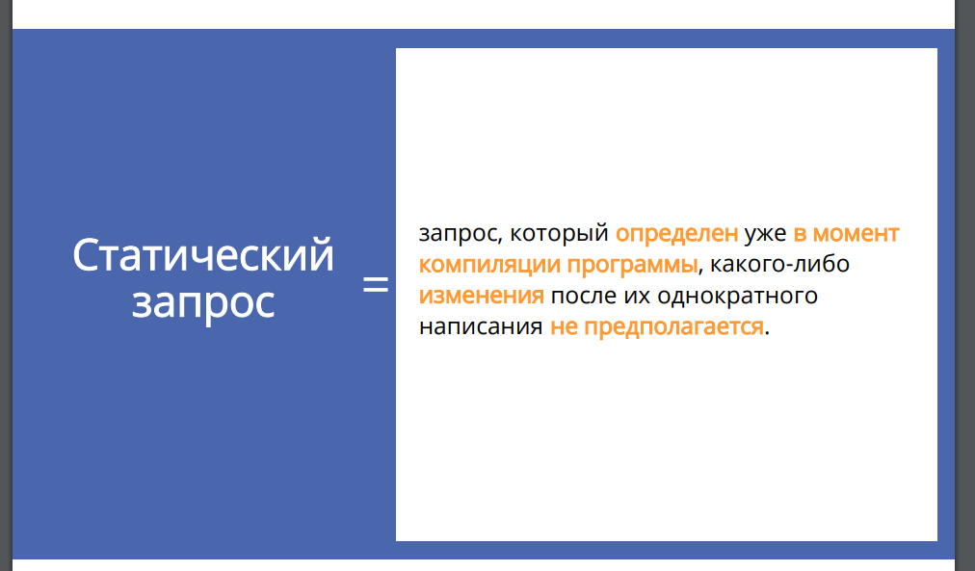

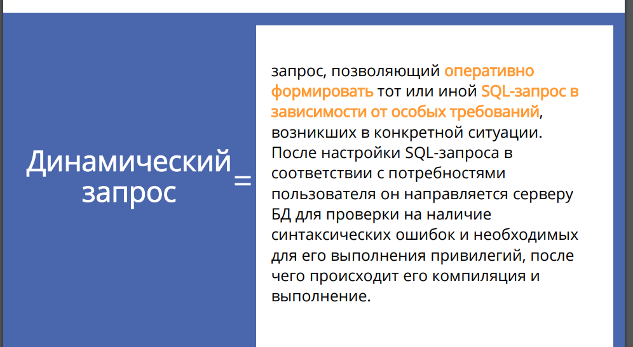

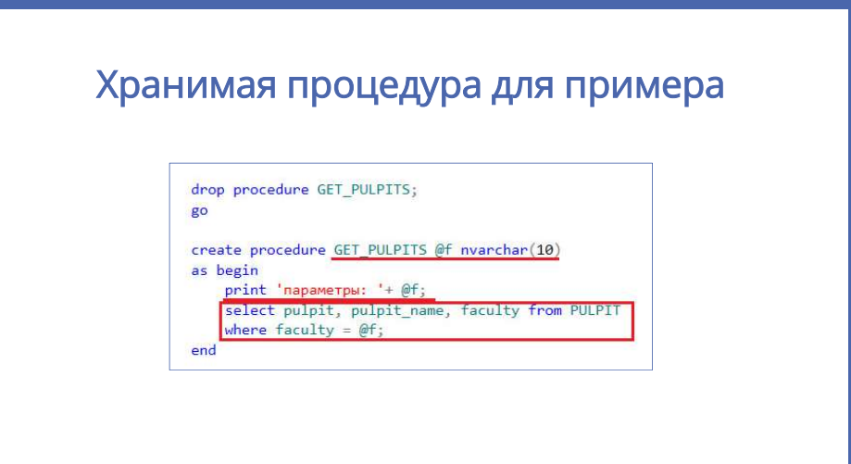

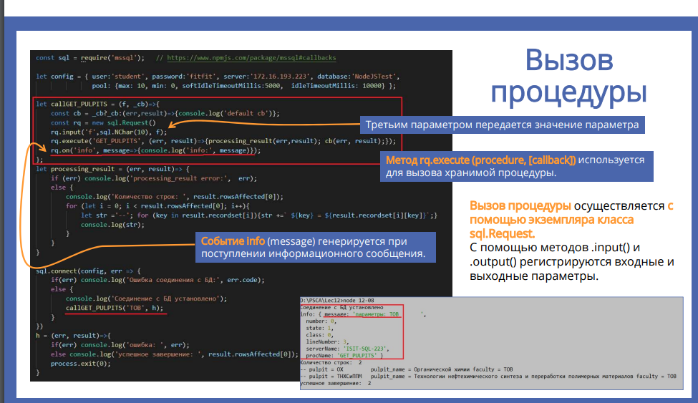

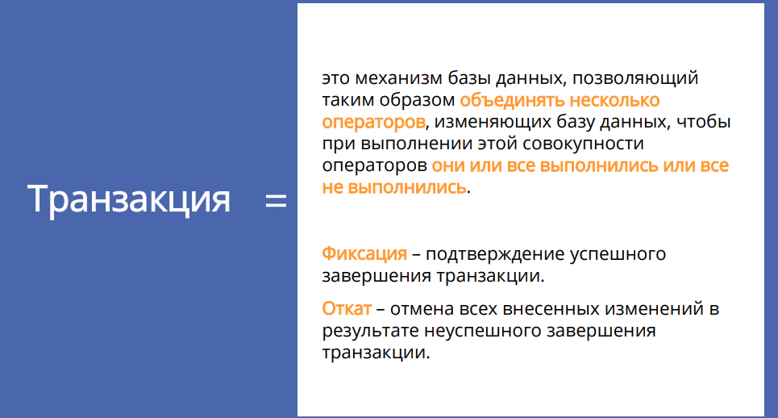

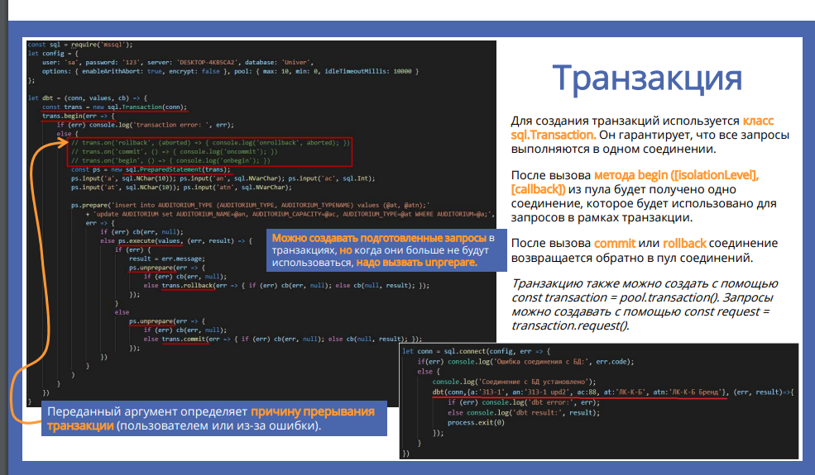

36. MSSQL: пакет mssql, потоковый режим обработки данных, пул соединений.

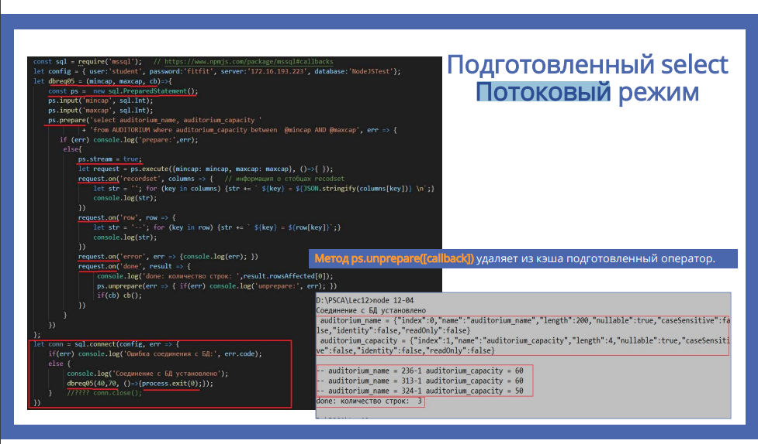

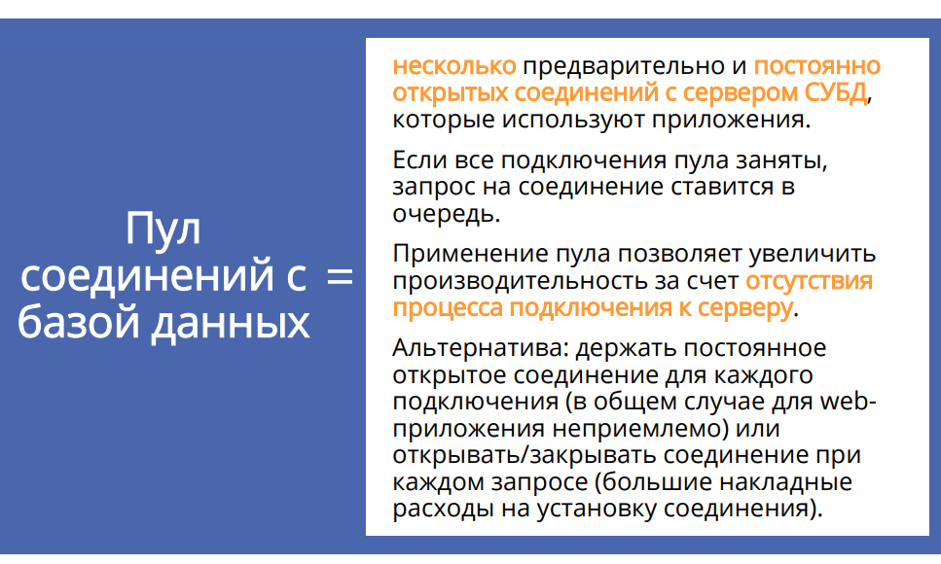

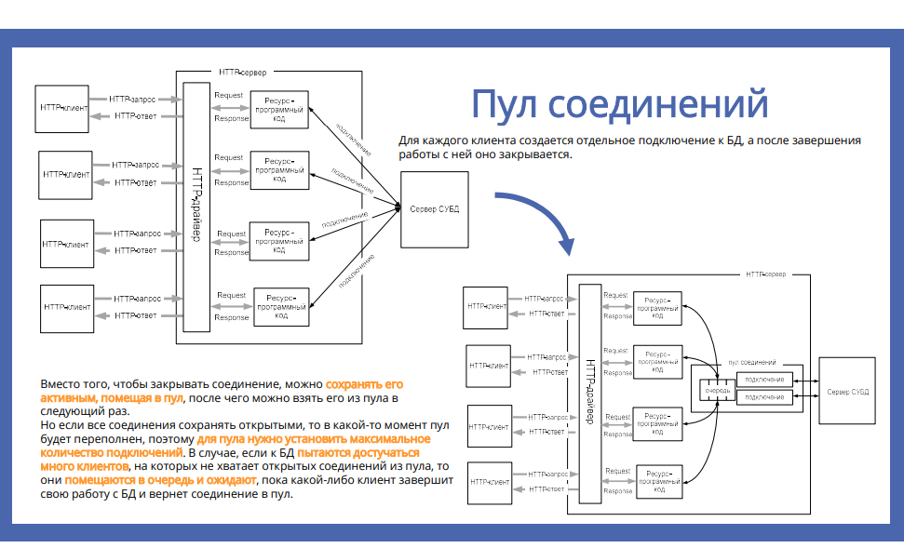

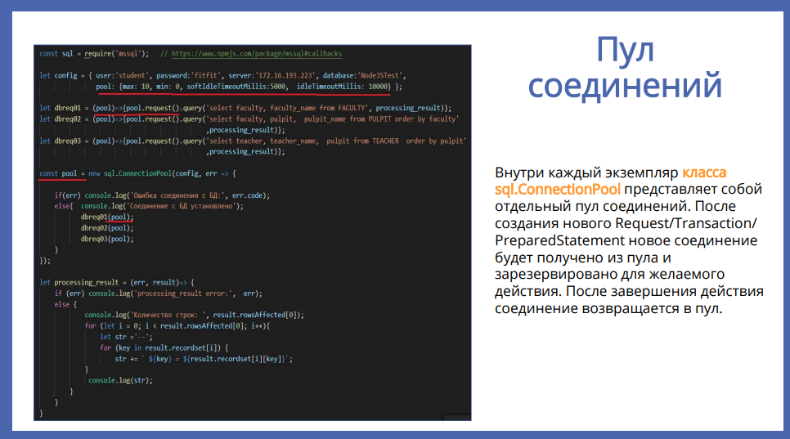

ст. препод. каф. ИСиТ М.В. Дубовик